Федеральное государственное образовательное учреждение

высшего профессионального образования

Санкт-Петербургский государственный университет

Институт «Высшая школа менеджмента»

**Разработка стратегии роста бизнеса GPS-мониторинга на основе совершенствования бизнес-процессов**

Выпускная квалификационная работа

студентки 4-го курса программы бакалавриата по направлению «Менеджмент»: группа Б-01,

**Зайруллиной Элины**

**__________________________________________________________________________________________________**

*(подпись)*

**_**

Научный руководитель, к.т.н.,

ст. п. кафедры ИТМ

**Лещева Ирина Анатольевна**

Санкт-Петербург

2023

ЗАЯВЛЕНИЕ О САМОСТОЯТЕЛЬНОМ ХАРАКТЕРЕ

ВЫПУСКНОЙ КВАЛИФИКАЦИОННОЙ РАБОТЫ

Я, Зайруллина Элина, студентка 4 курса Высшей школы менеджмента СПбГУ (направление «Информационный менеджмент», группа Б-01) подтверждаю, что в моей выпускной квалификационной работе на тему «Разработка стратегии роста бизнеса GPS-мониторинга на основе совершенствования бизнес-процессов», представленной для публичной защиты в июне 2023 года, не содержится элементов плагиата.

Все прямые заимствования из печатных и электронных источников, а также из защищенных ранее курсовых и выпускных квалификационных работ, кандидатских и докторских диссертаций имеют соответствующие ссылки.

(Подпись студента с расшифровкой)

24.05.2023 (Дата)

# ОГЛАВЛЕНИЕ

ОГЛАВЛЕНИЕ 4

ВВЕДЕНИЕ 4

ГЛАВА 1 7

1.1 Бизнес-процессы 7

1.2 Системный анализ бизнес-процессов 10

1.3 Моделирование бизнес-процессов 11

1.4 Методологии моделирования бизнес-процессов 13

1.5 Нотация BPMN 15

1.6 Реинжиниринг бизнес-процессов 18

ГЛАВА 2 20

1.1 Описание компании 20

1.2 GPS-мониторинг 21

1.3 Структура ТОО «Intermodul Telecom» 28

1.4 SWOT-анализ текущего положения компании 29

1.5 Цели компании 36

1.6 Бизнес-процессы компании 36

1.7 Бизнес-процессы компании AS-IS 37

1.8 Битрикс24 42

1.9 Бизнес-процессы компании TO-BE 47

1.10 План совершенствования бизнес-процессов 53

1.11 Метрики эффективности совершенствования бизнес-процессов компании ТОО «Intermodul Telecom» 57

ГЛАВА 3 59

1.1 Стратегия роста компании 59

1.2 Результаты первичного внедрения плана 63

Заключение 68

СПИСОК литературы 70

ПРИЛОЖЕНИЕ 73

# ВВЕДЕНИЕ

Сейчас то время, когда одни компании уже вовсю используют искусственный интеллект, а другие – даже не слышали о его существовании. Технологические возможности управления бизнес-процессами компании в настоящее время развиваются стремительно быстро, и, чтобы держать компании на конкурентоспособном уровне, руководителям необходимо вовремя принимать меры по внедрению этих технологий в бизнес-процессы компании. Что бы не делалось, человеческий фактор оказывает большое влияние на течение рабочего процесса, никто не застрахован от ошибки. Следование принципам процессного управления и повышение уровня автоматизации бизнес-процессов открывает компаниям широкие горизонты роста и снижает влияние человеческого фактора на результаты работы. Благодаря работе с бизнес-процессами компании могут повышать эффективность работы сотрудников, сокращать издержки, увеличивать скорость операций, сокращать объем документооборота, а также – четко отслеживать, на каких этапах цепочки в данный момент есть провалы, а на каких, наоборот, - подъемы.

Данная работа является консалтинговым проектом для компании по предоставлению услуг спутникового мониторинга транспорта, местной телефонной связи, доступа к сети интернет и IP-телефонии ТОО «Intermodul Telecom». Руководство компании озвучило необходимость создания моделей бизнес-процессов с целью их дальнейшего совершенствования.

На момент обращения основным запросом компании являлся запрос на создание моделей бизнес-процессов с целью дальнейшего их совершенствования и интеграции в систему Битрикс24. Компания уже сейчас использует функционал данной системы, но не на полную мощность. Компания ТОО «Intermodul Telecom» планирует дальнейшее расширение своей деятельности, и, в связи с этим нуждается в структуризации процесса работы для безболезненного роста.

Рынок предоставления услуг GPS-мониторинга и контроля топлива – это рынок с высоким порогом входа, где основным конкурентным свойством являются условия и спектр предоставления услуг компаниям. Таким образом для того, чтобы занять лидирующие позиции в регионе и стране, необходимо компаниям необходимо совершенствовать текущие бизнес-процессы, и сосредотачиваться на расширении спектра предоставляемых услуг и удобства использования сервиса клиентами.

Целью данной выпускной квалификационной работы является разработка стратегии роста бизнеса GPS-мониторинга на основе совершенствования бизнес-процессов.

Задачи данной выпускной квалификационной работы:

1. Провести SWOT-анализ текущего положения компании ТОО «Intermodul Telecom»
2. Определить цели по совершенствованию бизнес-процессов компании ТОО «Intermodul Telecom» и бизнес-процессы, которые будут усовершенствованы
3. Разработать модели AS-IS и TO-BE выбранных бизнес-процессов компании ТОО «Intermodul Telecom»
4. Разработать план совершенствования бизнес-процессов компании ТОО «Intermodul Telecom» и метрики эффективности внедрения плана
5. Разработать стратегию роста бизнеса на основе совершенствования бизнес-процессов
6. Выявить результаты первичного внедрения плана по совершенствованию бизнес-процессов компании ТОО «Intermodul Telecom на основе определенных метрик

Объект исследования: ТОО «Intermodul Telecom» - компания спутникового мониторинга транспорта и контроля топлива

Предмет исследования: бизнес-процессы в компании GPS-мониторинга и способы их совершенствования с целью роста бизнеса

Актуальность данной работы заключается в её практической значимости и применении. Осуществление перевозок грузов и транспортная городская, меж городская и международная логистика – это десятки тысяч бизнесов, которые хотят сделать эти перевозки максимально эффективными. С помощью GPS-мониторинга транспортные и логистические компании могут отслеживать уровень топлива, безопасность вождения, маршруты передвижения и многое другое, но установление in-house приборов несет за собой большие издержки. Поэтому оптимальным вариантом для бизнеса являются услуги компаний по осуществлению GPS-мониторинга транспорта.

Данная работа состоит из трёх глав, введения и заключения.

В первой главе описывается понятие бизнес-процесса в целом, классификация бизнес-процессов по их направленности и функциям, а также рассматривается моделирование бизнес-процессов, как способ структуризации работы в компании, методологии и нотации бизнес-моделирования с акцентом на нотацию BPMN 2.0, так как именно она была выбрана средством для моделирования бизнес-процессов компании ТОО «Intermodul Telecom».

Во второй главе были рассмотрены особенности деятельности компании ТОО «Intermodul Telecom», проведен SWOT-анализ компании, разработаны модели AS-IS и TO-BE выбранных бизнес-процессов компании, а также разработан план перехода от одной модели к другой и определены метрики эффективности внедрения плана по совершенствованию бизнес-процессов компании.

В третьей главе была разработана стратегия развития компании ТОО «Intermodul Telecom» на основе совершенствования бизнес-процессов и оценены результаты внедрения плана по совершенствованию выбранных бизнес-процессов на основе ранее определенных метрик эффективности.

Данная работа является первым шагом компании ТОО «Intermodul Telecom» к развитию и расширению бизнеса за счет совершенствования бизнес-процессов. В её рамках был разработан пошаговый план внедрения первого этапа стратегии роста компании «Внутренняя трансформация», а также реализованы работы по проведению совершенствования выбранных бизнес-процессов компании.

# ГЛАВА 1

## 1.1 Бизнес-процессы

Каждый бизнес нуждается в структуризации своих рабочих процессов с целью оптимизации действий каждого сотрудника и извлечения максимального результата из каждого процесса. Для того, чтобы определить четкую последовательность действий каждого сотрудника в работе используют процессный подход.[1] Таким образом, возможно точно определить точку входа и выхода из каждого процесса и план действий на случай любого из предвиденных или непредвиденных исходов. Проработав модель каждого из бизнес-процессов организации AS-IS и TO-BE, возможно разработать план перехода к более усовершенствованной модели и реализовать его. Далее подробнее разберем определение бизнес-процессов, их типы, роль в жизни организации и жизненный цикл.

Бизнес-процесс[2] – это логическая последовательность связанных между собой действий, которые направлены на достижение определенного результата.

Построение системы бизнес-процессов в организации позволяет:

1. *Упорядочить её работу.*

Благодаря структурированию и систематизации бизнес-процессов в организации возможно установить последовательность действий и правила выполнения задач, что позволяет повысить точность и эффективность работы как отдельного сотрудника, так и организации в целом.

1. *Рационализировать затраты.*

Основная цель каждой организации – извлечь максимальную финансовую выгоду при минимальных затратах ресурсов, понятное определение бизнес-процессов позволяет оптимизировать затраты, снизить издержки и увеличивать прибыль.

1. *Интегрировать работу подразделений.*

А именно скоординировать работу разных подразделений между собой и тем самым повысить эффективность работы организации в целом.

1. *Контролировать процесс выполнения работы.*

Благодаря бизнес-процессам компании могут выявлять слабые места и точки роста в каждом отдельном их этапе, а также корректировать их для улучшения качества работы.

1. *Соотносить каждую задачу с глобальной целью организации.*

Бизнес-процессы позволяют соотнести каждое действие внутри организации с глобальной её задачей, а следовательно – повысить понимание управления и каждого сотрудника организации в значимости каждого действия.[3]

Таким образом, бизнес-процессы в организации – это неотъемлемая часть ее роста и ключ к достижению максимальной эффективности работы.

Говоря о типах бизнес-процессов, можем выделить следующие четыре:

1. *Основные*

Это те процессы, без которых организация в целом не может существовать, они создают цепочку создания ценности для клиентов. Каждый из основных процессов нацелен на доведение какой-то пользы до конечного потребителя.

1. *Обеспечивающие (вспомогательные)*

Процессы, которые позволяют функционировать компании изнутри. К таким процессам могут относиться: ведение бухгалтерского учёта, ИТ-обслуживание компании или её юридическое сопровождение.

1. *Развивающие*

Эти процессы направлены на достижение какой-либо из целей организации: повышение эффективности, прибыльности, конкурентоспособности, снижение затрат и так далее. За счет этих процессов компания создает новые активы: материальные или нематериальные, которые способствуют её развитию и выходу на новый уровень.

1. *Управленческие*

Во время реализации этих процессов организация не создает какие-либо новые активы, не доносит пользу до потребителя и не поддерживает внутренние процессы, но они не менее важны. Управленческие процессы строятся параллельно с каждым из ранее перечисленных процессов и помогают организовать работу в компании.[4]

Также, по функции, исполняемой бизнес-процессами, можем выделить следующие типы:

1. Функциональные процессы

Это те процессы, которые непосредственно направлены на решение определенной задачи, такой как заключение договора с клиентом или внедрение новой услуги.

1. Структурные процессы

К этим процессам относятся бизнес-процессы, направленные на поддержание текущей деятельности организации: ведение финансового и бухгалтерского учета, рекрутинг, офис-менеджмент и так далее.[5]

Каждый бизнес-процесс строится и развивается по определенному порядку, это называется его жизненным циклом. Жизненный цикл бизнес-процесса включает в себя четыре этапа: проектирование, внедрение, контроль и анализ. Проходя все четыре стадии процесс переходит на первую – проектирование. На рис 1. подробно изображен жизненный цикл одного бизнес-процесса. Далее рассмотрим каждый из его этапов подробнее.

1. *Проектирование*

На этом этапе происходит разработка или изменение бизнес-процесса, который необходим для достижения целей компании.

1. *Внедрение*

Следующим шагом происходит внедрение бизнес-процессов в деятельность организации и отслеживания показателей их эффективности.

1. *Контроль*

На этапе контроля происходит измерение показателей эффективность бизнес-процессов и проверка их на степень соответствия поставленным перед ними задачам.

1. *Анализ*

Завершающим этапом цикла является анализ – происходит адаптация процессов под рутинную деятельность организации с целью повышения эффективности.

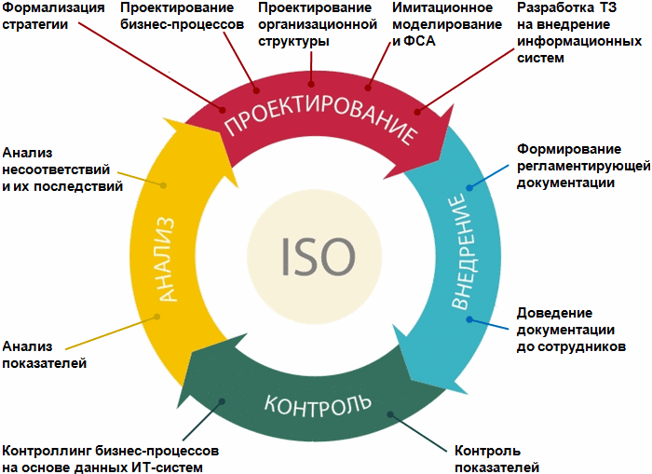

1. Жизненный цикл бизнес-процесса [Источник: Электронный ресурс: «Обзор функциональных возможностей Business Studio 4.0» // ─ URL: https://fox-manager.com/business-studio-4-0/]

Таким образом, бизнес-процессы являются адаптивным инструментов достижения целей организации: они создаются, изменяются, совершенствуются и иногда вовсе отмирают, проходя стадии жизненного цикла одну за одной.

## 1.2 Системный анализ бизнес-процессов

С точки зрения системного подхода организация рассматривается, как совокупность элементов, которые взаимодействуют между собой с целью достижения определенной цели. Для реализации данного подхода существует множество различных методов и средств исследования систем, объектов и процессов – совокупность этих методов называется системным анализом.

Системный анализ позволяет оценить и посмотреть на ситуацию с разных углов, при этом учитывая все элементы системы и их особенности взаимодействия между собой. Результатом системного анализа становится некоторое множество путей решения на разные случаи. Чтобы вся эта конструкция оставалась в рабочем состоянии, существует несколько базовых принципов системного анализа[6]:

1. Принцип целеполагания

Деятельность системы должна быть направлена на достижение конечной цели, которая является основным приоритетом для любого из элементов организации.

1. Принцип «сверху-вниз»

Создание моделей системы начинается с основных процессов и далее идет по нисхождению.

1. Принцип сфокусированности

Описание системы включает в себя только ключевые параметры и отбрасывает несущественные детали.

1. Принцип целостности

Система рассматривается как совокупность связанных между собой элементов.

1. Принцип множественности

Для полного понимания процесса необходимо его описание с разных сторон.

1. Принцип измерения

Система является частью более обширной системы, относительно вектора направленности которой и определяется её эффективность.

1. Принцип иерархии

Система представляет собой иерархическую организационную структуру, при этом у разных систем может быть разный уровень децентрализации.

1. Принцип развития

Система находится в развитии, проходя этапы возникновения, становления, зрелости и падения.

## 1.3 Моделирование бизнес-процессов

Первый шаг к структурированию деятельности организации – моделирование бизнес-процессов. Бизнес-моделирование позволяет системно двигаться к целям организации, при этом учитывая возможные риски, и позволяя вовремя адаптироваться к новым внешним или внутренним обстоятельствам. Именно благодаря нему становится возможным вовремя выявить слабые места в деятельности организации и её подразделений и перестроиться в зависимости от наших текущих целей.

В бизнес-моделировании процессы рассматриваются как в совокупности, так и через призму присущих им элементов[7]. Модель бизнес-процессов – это графическое или текстовое представление этих элементов и их взаимосвязей. В зависимости от того, какие стороны каждого из бизнес-процессов предпочтительны для рассмотрения, следует выбирать один из нескольких подходов к бизнес-моделированию:

1. Функциональный подход

В этом случае каждый отдельный бизнес-процесс рассматривается вне временных рамок, исходя из того, какими ресурсами обладает компания и что она хочет получить в результате.

1. Процессный подход

При процессном моделировании бизнес-процесс рассматривается как последовательность действий и событий, заключенных в определенные временные рамки. В данном случае акцент делается именно на процессе, а не на результате.

1. Ментальный подход

Это самый свободный способ моделирования бизнес-процессов, так как он не привязан ни к одной из устоявшихся методологий. Ментальная карта представляет собой набор относящихся к процессу и взаимодействующих понятий[8].

Далее, перед тем как перейти к рассмотрению основных методологий и языков моделирования бизнес-процессов, рассмотрим подробнее стадии рассмотрения и построения модели бизнес-процессов:

1. В первую очередь необходимо создать модель текущего состояния бизнес-процессов в организации – то, что компания будет в будущем совершенствовать.
2. Следующим шагом является анализ полученной модели AS-IS - выявление ошибок, ограничений и прочих несоответствий.
3. Далее строится модель, к которой организация будет стремиться, так называемая модель TO-BE - именно она определяет конечное состояние процесса после всех совершенствований.
4. На следующем этапе разрабатывается регламент и метрики эффективности работы согласно модели AS-IS.
5. После того, как модель готова – необходимо разработать модель перехода организации с модели AS-IS в модель TO-BE.
6. Затем необходимо внедрить модель TO-BE в деятельность организации и проанализировать её на возможные точки роста.
7. Последним этапом является совершенствование построенной модели на основе показателей метрик эффективности, это цикличный процесс, который рассматривался в первой главе работы.[9]

## 1.4 Методологии моделирования бизнес-процессов

Существует множество различных методологий моделирования бизнес-процессов и языков моделирования, соответствующих им. Каждая из методологии позволяет сфокусироваться на определенных сторонах процесса и системы в целом, что соответствует одному из основных принципов моделирования – принципу сфокусированности.

Далее рассмотрим основные методологии моделирования бизнес-процессов[10], которые успели зарекомендовать себя на практике и глубоко внедриться в деятельность многих компаний:

1. SADT (Structures Analysis and Design Technique)[11]

Технология структурного анализа и проектирования, наиболее широко применяющаяся для описания процессов систем. Именно на основе методологии SADT был разработан стандарт функционального моделирования IDEF0. Особенностью данного стандарта является то, что основное внимание акцентируется на соподчиненности объектов, логическими отношениями между деталями процесса, а не поток работ в целом. Основным преимуществом данной модели является её функционал, позволяющий описывать бизнес-процессы на верхнем уровне – уровне управления процессами организации. IDEF0 является одним из самых первых стандартов, которые внедрялись в организации.

1. IDEF3 (Методология и стандарт описания процессов - Work Flow Modeling)[12]

Позволяет описывать рабочие процессы (потоки работ), учитывая их временные рамки, а также причинно-следственные связи. На данный момент нотация IDEF3 не используются в большом объеме, так как её функционал не поддерживается современными существующими на рынке программами и является устаревшим. Тем не менее, принципы, заложенные в IDEF3, лежат в основе более поздних методологий ARIS и BPMN.

1. BPMN (Business Process Model and Notation – методология и стандарт описания бизнес-процессов)[13]

Нотация от института управления бизнес-процессами BPI на данный момент является самой популярной среди специалистов по бизнес-моделированию. Её отличительной чертой является введение понятия «дорожка» в модель процесса, которая и определяет успех нотации. Данная модель позволяет четко отразить не только процессы, но и их исполнителей, при этом отражая их взаимодействие. Далее данная нотация будет рассмотрена более подробно.

1. DFD (Методология потоков данных)[14]

Эта методология позволяет отследить и описать не только порядок и последовательность работ в организации, но и основные потоки данных (информации) в организации, а именно показать, как в ходе процесса входные данные преобразовались в выходные. На основе этих моделей в дальнейшем становится возможным разработка требований к информационной системе организации. Модель DFD позволяет отразить в моделях потоки документов и материальных ресурсов компании.

1. ARIS (Архитектура интегрированных информационных систем)[15]

В рамках данной методологии организация рассматривается как система, состоящая из четырех основных групп моделей: функциональных, информационных, организационных и моделей управления. Одна из самых популярных нотаций данной методологии – нотация eEPC. Эта нотация позволяет эффективно анализировать бизнес-процессы, рассматривая их с точки зрения событий, определяющих развитие процесса. Модель также учитывает ресурсы, документы, информационные системы, персонал и другие элементы, поддерживающие деятельность системы. При этом данная нотация упускает временные рамки процесса.

1. UML[16] (Unified Modelling Language) – методология объектно-ориентированного проектирования

UML представляет собой набор нотаций и методов моделирования для описания требований к информационным системам. Разные виды диаграмм UML предназначены для описания разных аспектов информационной системы. Комбинация этих диаграмм позволяет получить целостный взгляд на модель системы, при этом отражая связи между элементами системы. Одним из отличительных аспектов UML-моделей – это их приспособленность к интеграции с языками программирования, что позволяет решать задачи разработки. Всего существует 2 большие группы диаграмм: диаграммы поведения и структурные диаграммы, которые в общей насчитывают 14 типов диаграмм.[17] Каждая из диаграмм предназначена для взгляда на систему с определенной точки зрения: пользователя, инженера, IT-специалиста и так далее.

## 1.5 Нотация BPMN

Проанализировав цели и задачи совершенствования бизнес-процессов компании ТОО «Intermodul Telecom», которые описаны во второй главе, совместно руководством компании и автором работы для дальнейшей практической работы над построением моделей бизнес-процессов компании, была выбрана нотация BPMN. Именно поэтому здесь будет более подробна рассмотрена именно эта нотацию, а именно её новейшая версия - BPMN 2.0.

Нотация BPMN 2.0 является одной из самых молодых нотация моделирования бизнес-процессов. Первая версия BPMN 1.0 была выпущена всего 19 лет назад, в 2004 году, компанией Business Process Management Initiative. В январе 2008 года компания Object Management Group, которая и по сей день занимается совершенствованием нотации BPMN, выпустила версию BPMN 1.1., а уже через год была выпущена следующая версия – BPMN 1.2. Обновленная и максимально приближенная к той, чем специалисты по моделированию пользуются сейчас, версия BPMN 2.0 была выпущена в 2011 году, а в 2013 году на свет появилась её улучшенная версия BPMN 2.0.2., которая является наиболее расширенной и понятной по сравнению с предыдущими.

BPMN на сегодняшний день является самой удобной и гибкой нотацией для работы по моделированию бизнес-процессов. Она применима как для описания управленческих процессов (процессов высшего уровня), так и для автоматизации процессов, так как её функционал позволяет интегрировать ее в другие сервисы и программы.

Далее рассмотрим основные преимущества и недостатки использования нотации BPMN 2.0 для моделирования бизнес-процессов организации.

Главными преимуществами нотации BPMN 2.0. являются:

1. Удобство прочтения моделей как бизнес-аналитиками и управлением компании, так и рядовыми сотрудниками, что делает её максимально понятной и доступной для большинства.
2. Возможность чтения и переноса моделей бизнес-процессов в разных графических редакторах и программах (IBM, Oracle, SAP)[18].
3. Модели BPMN позволяют описывать бизнес-процессы не только с точки зрения регламентации, но и с точки зрения дальнейшей реализации
4. В нотации BPMN 2.0 есть возможность создания моделей бизнес-процессов с последующим экспортом в BPMS для исполнения.[19]
5. Модель BPMN 2.0 позволяет точно отследить роль каждого сотрудника в исполнении процесса благодаря «дорожкам».
6. Нотация BPMN 2.0 подразумевает широкий спектр инструментов и объектов для описания бизнес-процессов, благодаря чему позволяет создавать достаточно точные модели, приближенные к реальности и учитывающие поток документов и данных на протяжении процесса.

Тем не менее нотация BPMN 2.0. также обладает рядом недостатков:

1. Нотация BPMN 2.0 не учитывает и не позволяет создавать модели организационных структур, информационных систем и дерева целей, что значительно сокращает область её применения[20].
2. Нотация BPMN 2.0 не позволяет создавать комплексную модель бизнес-процессов, а следовательно, при использовании этой модели нет возможности проанализировать ситуацию в компании целиком.[21]
3. Широкая и сложная семантика (большое количество инструментов и объектов для создания моделей) делает модели BPMN 2.0 сложными для прочтения неподготовленному человеку, тем не менее всё зависит от того, какие из семантических инструментов были использованы[22].

Из вышеприведенных фактов о нотации BPMN 2.0 можем сделать вывод о том, что она является одной из самых универсальных, простых и удобных в использовании моделей описания бизнес-процессов, но при этом не позволяет широкого использования на высоких уровнях организации.[23]

Далее рассмотрим подробнее особенности работы в нотации BPMN, а также основные семантические инструменты и объекты[24].

Основными объектами, базой описания бизнес-процессов в нотации BPMN являются:

* Event – Событие

Событие, произошедшее в описании процесса, они могут быть начальными, конечными или промежуточными.

* Activity – Действия

Действия, которые выполняются на определенных этапах бизнес-процесса. Они могут быть элементарными (задачи) и не элементарными, то есть делиться на более простые действия (процессы).

* Gateway – Шлюзы

Узлы на развилках процессов – там, где следующее действие зависит от результата предыдущего.

* Flow – Поток

Обозначает последовательность действий в процессе.

* Message Flow – Поток сообщений

Показывает сообщения между участниками процесса.

* Message – Сообщение

Единица коммуникации между участниками процесса.

* Date – Данные

Элемент, обозначающий данные/документы, необходимые для того или иного действия.

* Artefact – Артефакты

Это действия и элементы, не влияющие напрямую на ход процесса. Они бывают двух видов: Object Group (Группа объектов) и Text Annotation (Текстовая аннотация).

* Pool (Пул) – набор

Это объект, заключающий в себя один из процессов системы.

Как было обозначено ранее – основным преимуществом BPMN среди других нотаций является наличие «дорожек» - элемента, который позволяет рассматривать процессы также с точки зрения исполнителей, а не только как поток действий или ресурсы-результаты. Таким образом, в данной части были рассмотрены основы нотации BPMN, которая используется в практической части данной работы.

## 1.6 Реинжиниринг бизнес-процессов

Согласно М. Хаммеру и Дж. Чампи, «реинжиниринг процессов – это фундаментальное переосмысление и радикальное перепроектирование бизнес-процессов компаний для достижения улучшений в наиболее важных показателях их деятельности – стоимость, качество и темпы»[25].

Рано или поздно каждая компания сталкивается с необходимостью переосмысления своей деятельности и реорганизации, с целью достижения большей эффективности, увеличению прибыли или расширению зоны действия, производства и так далее. Возможно, в моменте, управлению и сотрудникам может показаться, что всё идет хорошо, и никакие изменения компании не нужны, но, если руководство видит потенциал роста, а компания застряла в состоянии стагнации – это первый знак того, что необходимо что-то менять.

Для того, чтобы сохранять конкурентоспособность на рынке, организациям всегда следует держать руку на пульсе и оперативно внедрять новые технологии в свою деятельность. Как раз для плавного и точного перехода к новой модели работ, а не сумбурного помешательства на внезапных идеях по «улучшайзингу» и необходим поэтапный реинжиниринг бизнес-процессов.

Реинжиниринг рассматривает компанию не с точки зрения её организационной структуры, а с точки зрения протекающих в ней бизнес-процессов: что, когда, как, за чем и с помощью каких ресурсов происходит.

Реинжиниринг, или совершенствование бизнес-процессов компании, происходит в несколько этапов[26]:

1. Этап первый – Определение целей организации
2. Этап второй – Анализ текущего положения компании, проектирование модели AS-IS
3. Этап третий – Проектирование модели TO-BE
4. Этап четвертый – Установка метрик эффективности изменений
5. Этап пятый – Составление модели перехода от модели AS-IS к модели TO-BE
6. Этап шестой – Реализация перехода к модели TO-BE
7. Этап седьмой – Анализ эффективности проведенных изменений
8. Этап восьмой – Совершенствование бизнес-процессов на основе полученных результатов

Реинжиниринг бизнес-процессов – эффективный инструмент для повышения эффективности работы организации, оптимизации процессов, сокращении расходов и затрат ресурсов, а также – повышении прибыльности компании, производительности сотрудников и удовлетворенности клиентов.

Таким образом, в первой главе было рассмотрено понятие бизнес-процесса, типы бизнес-процессов по факторам их целей и функций, понятие моделирования бизнес-процессов, как инструмента для достижения целей компании, а также – основные методологии и нотации бизнес-моделирования с подробным описанием нотации BPMN 2.0, выбранной для моделирования бизнес-процессов компании ТОО «Intermodul Telecom».

# ГЛАВА 2

## 1.1 Описание компании

ТОО «Intermodul Telecom» - компания по предоставлению услуг спутникового мониторинга транспорта, местной телефонной связи, доступа к сети интернет и IP-телефонии.

Компания была создана в Казахстане, городе Усть-Каменогорск в 2005 году. На начальных этапах работы основными видами деятельности компании являлись услуги по предоставлению пользования сервисами местной телефонной связи и IP-телефонии. С 2013 года компания специализируются на предоставлении услуг спутникового мониторинга транспорта, о которых и пойдет речь. На данный момент компания работает более с чем 100 клиентами и более чем с 1000 единиц оборудования, предоставляя им услуги спутникового мониторинга высшего качества. ТОО «Intermodul Telecom» работает в B2B сегменте – основной пул клиентов — это крупные предприятия, имеющие рабочие автопарки, насчитывающие от 1 до 261 машин.

На сегодняшний день компания предлагает 4 вида услуг[27]:

* Мониторинг лайт

Навигационное оборудование позволит знать местонахождение, скорость передвижения, время работы двигателя, скрытое слежение в случае угона.

* Мониторинг грузоперевозки

Отслеживание работы и целевого использования транспорта, контроль направления и скорости движения, расход топлива, обороты двигателя, степень ускорения и торможения машины.

* Мониторинг для коммунальных служб

Навигационное оборудование позволит знать местонахождение, скорость передвижения, контроль выработки маршрута, целевое использование техники, скрытое слежение в случае угона.

* Мониторинг для агропромышленного сектора

Для мониторинга парка: контроль расхода топлива, местоположения объектов, скорости передвижения и моточасов работы двигателей в режиме реального времени.

В рамках данных услуг компания также предоставляет клиентам выбор: они могут взять оборудование мониторинга в аренду на время пользования услугами или приобрести в собственность, что также является одной из сторон деятельности компании.

Также компания предоставляет сервисное обслуживание мониторинга автобусного парка г. Усть-Каменогорск, на данный момент это направление развито в рамках сотрудничества с крупной белорусской компанией, обеспечивающей установку оборудования, и имеет перспективы выхода на новые рынки (г. Алматы, г. Риддер) в рамках данной специализации.

Деятельность компании в поле спутникового мониторинга возможна благодаря наличию необходимых лицензий и разрешений:

* Лицензия АБА № 001343 «На предоставление услуг местной телефонной связи»
* Лицензия АБА № 001098 «На предоставление услуг передачи данных»
* Лицензия АБА № 001044 «На предоставление услуг IP-телефонии»

В настоящее время компания предоставляет клиентам сервис спутникового мониторинга транспорта на двух программных обеспечениях: ГЛОНАССSoft и Wialon. При этом системное обеспечение ГЛОНАССSoft находится у компании в собственности, а Wialon используется на условиях аренды за каждое отдельное подключение. В связи с этим сейчас в компании происходит полный переход на программное обеспечение ГЛОНАССSoft, что позволит значительно сократить издержки на пользование сервисом Wialon.

## 1.2 GPS-мониторинг

Спутниковый мониторинг транспорта — система спутникового мониторинга и управления подвижными объектами, построенная на основе систем спутниковой навигации, оборудования и технологий сотовой и/или радиосвязи, вычислительной техники и цифровых карт. Спутниковый мониторинг транспорта используется для решения задач транспортной логистики в системах управления перевозками и автоматизированных системах управления автопарком.

Система работы спутникового мониторинга автотранспорта включает следующие компоненты:

1. Транспортное средство
2. Навигационный модуль, который получает данные от спутников, определяет координаты транспортного средства и передаёт их на сервер мониторинга посредством GSM, CDMA или реже космической и УКВ связи. Реже используются контроллеры, которые накапливают данные во внутренней памяти устройства. Затем эти данные переносятся на север по проводным каналам, либо через Bluetooth или Wi-Fi
3. Сервер с программным обеспечением для приёма, хранения, обработки и анализа данных
4. Компьютер пользователя или диспетчера, ведущего мониторинг

Для получения дополнительной информации на транспортное средство устанавливаются дополнительные датчики, например:

1. Датчик расхода топлива
2. Датчик нагрузки на оси ТС
3. Датчик уровня топлива в баке
4. Факт открывания двери или капота
5. Факт наличия пассажира (для такси)
6. Температура в рефрижераторе
7. Факт работы или простоя спецмеханизмов (поворот стрелы крана, работы бетономесителя)
8. Факт нажатия тревожной кнопки

Системы спутникового мониторинга транспорта решают следующие задачи:

1. Мониторинг направления и скорости движения транспортного средства, показателей датчиков и других приборов в реальном времени.
2. Учёт статистики использования транспортного средства, включая количество пройденного километража, расхода топлива, скорости движения, времени работы механизмов.
3. Контроль соответствия фактического маршрута плановому позволяет повысить дисциплину водителей, избежать случаев нецелевого использования транспортного средства, накрутки (изменения показателя) спидометра. Контроль показателей датчиков топлива позволяет избежать случаев слива ГСМ, распространённые в Казахстане. Контроль географической зоны позволяет контролировать нахождение транспортного средства в заданных границах.
4. Безопасность: знание местоположения позволяет быстро найти потерянное транспортное средство. Автомобили специального назначения, такси могут оборудоваться скрытой кнопкой, нажатие на которую отсылает тревожный сигнал в диспетчерский центр. Кроме этого, некоторые терминалы спутникового мониторинга могут работать в режиме GSM-сигнализации, то есть сообщать на сервер мониторинга информацию в случае срабатывания штатной сигнализации.

Экономический эффект от внедрения системы спутникового мониторинга автотранспорта следующий:

1. Снижение пробега автотранспорта

Снижение пробега транспорта достигается за счет более эффективного оперативного управления перевозками, транспортной логистики. Диспетчер, имеющий перед глазами полную картину – имеет возможность отправить на задание более близкий автомобиль. А также исключаются «левые» рейсов и необоснованные простоев. В среднем, уменьшение пробега в автопарках (при сохранении загруженности) достигает от 4 до 13 %;

1. Снижение расхода топлива

Расход топлива снижается, во-первых, за счет уменьшения пробега. Во-вторых, – при подключении датчика уровня топлива в системе отражается вся информация о том, какое количество топлива, было заправлено (или слито), с указанием места и времени заправки (или слива). Эта информация практически исключает возможность незамеченных сливов топлива (и последующих накруток спидометра), - и в некоторых транспортных предприятиях именно этот фактор принес наиболее ощутимый экономический эффект;

1. Эффективное управление персоналом

На основании данных, накапливающихся в системе, многие предприятия имеют возможность более эффективно влиять на работу персонала. В некоторых случаях внедрение системы позволяет сократить штат персонала. Повышение дисциплины водителей приводит к положительным результатам для компании. Однако надо иметь в виду, что водительский состав неоднозначно относится к внедрению подобной системы; водители часто саботируют внедрение системы всеми доступными способами.

Навигационные модули представляют собой специализированные приборы, содержащие модуль GPS и модуль сотовой связи (GSM или CDMA).

Функции сервера может выполнять как обычный персональный компьютер с установленным серверным программным обеспечением, так и распределенная кластерная система со специализированным программным обеспечением для сложных бизнес-ориентированных систем мониторинга. В отличие от рабочих мест, сервер должен быть всегда включён, так как именно на нём накапливаются данные о маршрутах. Также важным является поддержание целостности информации и ее своевременное резервирование для поддержания актуальной информации о мониторинге.

Клиентское программное обеспечение в редких случаях может быть объединено в одну программу с серверной частью, но, как правило, допускается одновременное подключение нескольких рабочих мест к одному серверу. В некоторых системах за счет установки специализированного программное обеспечение на клиентские компьютеры достигается возможность получения оперативной информации путем использования веб-каналов.

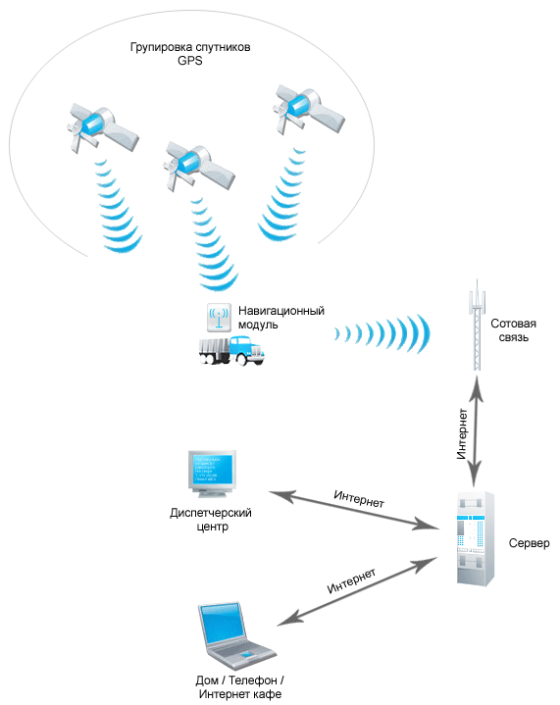

1. Схема работы спутникового мониторинга транспорта [Источник: Внутренние документы компании ТОО «Intermodul Telecom»]

Далее будет подробно рассмотрен функционал системного обеспечения ГЛОНАССSoft[28].

ГЛОНАССSoft – это компания-производитель и разработчик оборудования для спутникового мониторинга объектов, которая также на данный момент является основным поставщиком программного обеспечения и оборудования для ТОО «Intermodul Telecom».

Компания предоставляет решения для различных отраслей бизнеса, далее рассмотрим те, которые непосредственно использует ТОО «Intermodul Telecom»:

1. Контроль расхода топлива

Система позволяет отслеживать уровень топлива в начале и конце смены, выявлять сливы топлива, обнаруживать транспортные средства с повышенным расходом топлива, а также – исключать махинации, производимые с путевыми листами. Данная система совместима со всеми видами транспорта и является незаменимым инструментом для сокращения лишних топливных расходов для организаций. Также у системы есть возможность интеграции с учетной системой предприятия.

1. Грузоперевозки

Эта система позволяет контролировать не только расход топлива, но и местоположение транспортного средства в режиме реального времени, скоростной режим и посещение контрольных точек объектом. Всё это позволяет отследить некомпетентность водителей и вовремя принять меры, тем самым оптимизировав маршрут, сократив расходы на топливо, избежав лишних штрафов и недовольства со стороны контрагентов.

1. Техника ЖКХ

Система, предназначенная для слежения за техникой, использующейся в ЖКХ: бульдозеры, экскаваторы, погрузчики, автокраны, мусоровозы. Она предоставляет следующие функции: контроль местоположения транспорта в реальном времени, установка датчика режима работы для отслеживания реального времени работы транспортного средства, а также – контроль посещения точек обслуживания. Система учитывает особенности отрасли ЖКХ и, например, изначально подразумевает создание геозон, в которых можно и нельзя разгружать и загружать мусор. Результатом внедрения этой системы станет сокращение затрат на топливо, сокращение пробега и нецелевого использования и простоя техники.

1. АгроТехнология

Это уникальный на рынке Казахстана продукт, разработанный специально для предприятий агропромышленного сектора. Он позволяет эффективно планировать, анализировать и вести учет сельскохозяйственных операций, а также экспортировать данные из внешних учетных систем. Система подразумевает следующие функции: планирование урожая, учет факта выполненных работ на полях, агроанализ. Из специализированных датчиков система включает: датчик сыпучих материалов, выгрузки бункера, идентификатор водителя, тревожную кнопку, комплект связи с водителем и датчик угла наклона. Все перечисленные выше особенности системы «АгроТехнология» делают её полезной не только для управления, но и для других сотрудников: главного агронома, агронома, диспетчера-учетчика, главного инженера и службы безопасности. Данная система является новым направлением в работе ТОО «Intermodul Telecom» и еще не сильно распространена в регионе работы компании, что делает его перспективным для дальнейшего развития.

1. Пассажироперевозки

Эта система создана для мониторинга общественного транспорта автобусными парками и управляющими компаниями, она предназначена для таких видов транспорта, как автобусы, микроавтобусы, троллейбусы и трамваи. Система «Пассажироперевозки» позволяет контролировать контроль уровня топлива в транспорте, местоположение транспорта в режиме реального времени, а также фактическое посещение транспортом контрольных точек. Эти функции позволяют компаниям: снизить затраты на покупку топлива, сократить пробег и нецелевое использование техники, а также – повысить дисциплину водительского состава и контролировать соблюдение графиков.

Также, немаловажным преимуществом выбора программного обеспечения и оборудования ГЛОНАССSoft для компании ТОО «Intermodul Telecom» стал широкий функционал её использования, который рассмотрим подробнее:

1. ГЛОНАССSoft Web

Веб-интерфейс системы мониторинга доступен круглосуточно из любой точки мира. Именно мониторинг в режиме реального времени делает систему ГЛОНАССSoft удобной и желанной для управления предприятий. Каждая компания, использующая оборудование и программное обеспечение ГЛОНАССSoft, может самостоятельно отслеживать состояние транспортных средств и техники, не прибегая к лишним вопросам. Также система автоматически отправляет уведомления клиенту, если что-то пошло не так, и её функционал позволяет интерпретировать полученную от объектов информацию в отчеты.

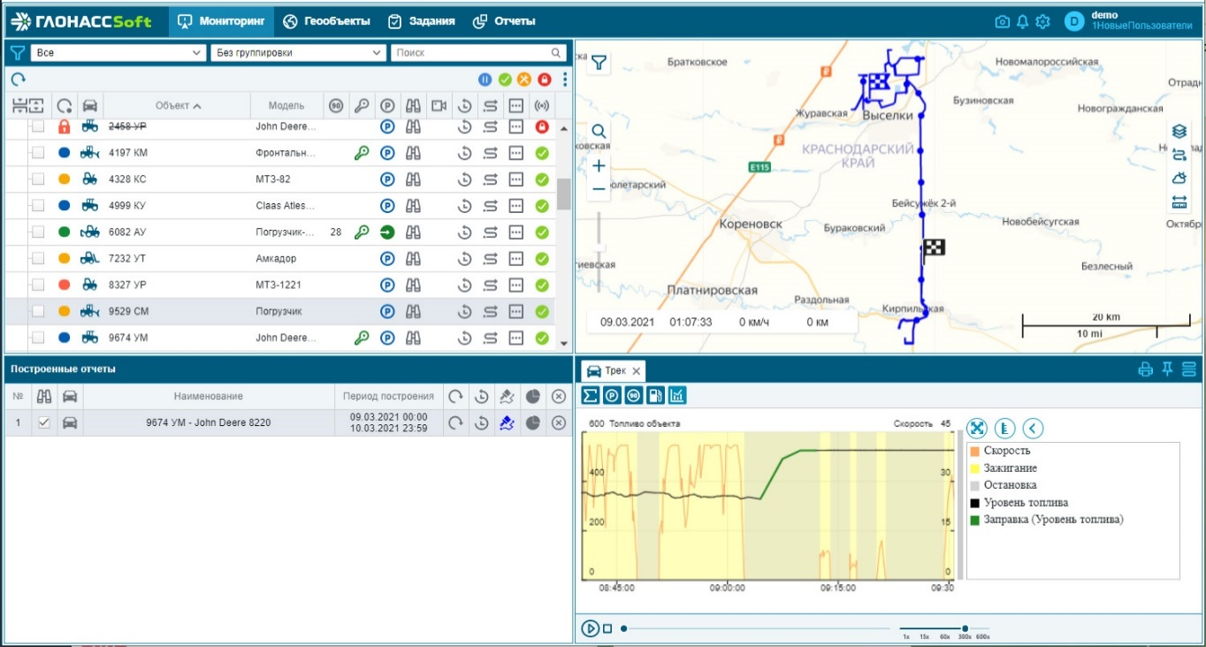

1. Интерфейс web-версии системы ГЛОНАССSoft [Источник: Электронный ресурс: «ГЛОНАССSoft: Онлайн-мониторинг» // ─ URL: https://glonasssoft.ru/ru/sistema-monitoringa/web-monitoring]
2. Мобильное приложение ГЛОНАССSoft

Мобильное приложение ГЛОНАССSoft позволяет следить за объектами в режиме реального времени с помощью смартфона и планшета, а также поддерживается операционными система iOS и Android. Также мобильное приложение позволяет не только наблюдать за ситуацией, но и управлять и настраивать трекеры, а также видеть историю передвижения объектов. Данный интерфейс во многом является определяющим среди клиентов при принятии решения, так как многие из них – занятые и мобильные люди, у которых не всегда есть возможность 24/7 находиться у компьютера. Мобильное приложение также отправляет уведомления, если какой-то из параметров транспортных средств вышел из строя, но при этом не позволяет создавать отчеты.

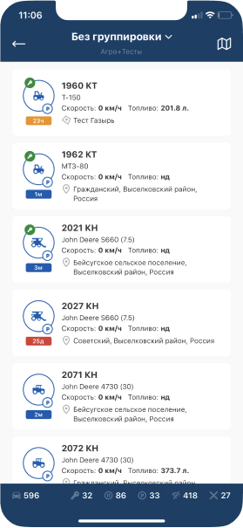

1. Интерфейс мобильного приложения системы ГЛОНАССSoft [Источник: Электронный ресурс: «ГЛОНАССSoft: Новое мобильное приложение» // ─ URL: https://glonasssoft.ru/ru/sistema-monitoringa/mobile-monitoring]

Таким образом, в данной части работы были рассмотерны основные особенности и функции оборудования и программного обеспечения ГЛОНАССSoft, на котором работает компания ТОО «Intermodul Telecom».

## 1.3 Структура ТОО «Intermodul Telecom»

ТОО «Intermodul Telecom» относится к предприятиям малого бизнеса, в её составе насчитывается 15 сотрудников. Во главе компании – директор, в его подчинении находятся финансовый директор, контролирующий работу двух бухгалтеров и менеджера, а также два отдела: отдел сервисного обслуживания мониторинга автобусных парков, в которых входят 5 инженеров-механиков, и отдел спутникового мониторинга автотранспорта, состоящий из технического директора, инженера-ССМ, инженера-САМ и двух инженеров механиков. На настоящий момент в компании работает 14 человек, так как позиция менеджера является открытой.

Отдел спутникового мониторинга автотранспорта – команда, осуществляющая и обеспечивающая предоставление услуг спутникового мониторинга (лайт, грузоперевозки, коммунальные службы и агропромышленный сектор). Данный отдел с 2022 года является участником Astana Hub[29] – международного технопарка IT-стартапов, в связи с чем работает по льготному режиму налогообложения.

В то время, как отдел сервисного обслуживания мониторинга автобусных парков занимается сервисным обслуживанием мониторинга автобусных парков в партнерстве с белорусской компанией оборудования мониторинга.

С 2023 года компания также открыла новое направление – спутниковый агро-мониторинг, а именно – мониторинг автопарков сельскохозяйственных предприятий, на данный момент над развитием этого направления целенаправленно работает один сотрудник – инженер спутникового агро-мониторинга, в связи с этим в компании пока нет полноценного отдела под данное направление.

1. Структура компании ТОО «Intermodul Telecom»

## 1.4 SWOT-анализ текущего положения компании

Для того, чтобы точно определить, какие бизнес-процессы компании ТОО «Intermodul Telecom» будут усовершенствованы в рамках данной работы, проведем SWOT-анализ текущего положения компании.

SWOT-анализ – это инструмент стратегического планирования, который позволяет компании проанализировать свои внутренние и внешние факторы с целью определения своих текущих позиций на рынке и способностей к взаимодействию с внешней средой.

Аббревиатура SWOT расшифровывается следующим образом[30]:

* Strengths – сильные стороны
* Weakness – слабые стороны
* Opportunities – возможности внешней среды
* Threats – угрозы внешней среды

1. Комплексный SWOT-анализ ТОО «Intermodul Telecom»

|  |  |  |
| --- | --- | --- |
|  | Сильные стороны (S)   1. Конкурентный уровень цен 2. Высокий уровень сервиса 3. Современное оборудование 4. Удобный функционал программного обеспечения 5. Опытные специалисты 6. История на рынке спутникового мониторинга | Слабые стороны (W)   1. Не закрыта позиция менеджера 2. Отсутствует регламент работы для некоторых задач 3. Не структурирована работа компании 4. Отсутствует комплексное полноценное описание бизнес-процессов 5. Не развито направление маркетинга |
| Возможности (O)   1. Свободный рынок в других регионах 2. Распространение тренда на цифровизацию бизнеса 3. Рост спроса на мониторинг оборудования агропромышленного сектора | Стратегии SO   1. Расширить деятельность компании по части предоставления сервиса спутникового мониторинга на новые регионы. 2. Развивать направление спутникового мониторинга предприятий агропромышленного сектора. 3. Найти и развить новые направления спутникового мониторинга (сельскохозяйственные животные, таксопарки, службы доставки, рабочие автомобили сотрудников компаний). | Стратегии WO   1. Структурировать работу компании и создать комплексное описание бизнес-процессов. 2. Составить регламент работы для не нерегламентированных задач. 3. Повысить уровень цифровизации документооборота. |
| Угрозы (T)   1. Демпинг цен со стороны конкурентов 2. Выход крупных игроков на рынок 3. Включение GPS-датчиков в базовую комплектацию автомобиля | Стратегии ST   1. Повысить уровень сервиса и развить направления сопутствующих услуг. 2. Удерживать цены на прежнем уровне за счет увеличения числа клиентов. 3. Регулярно повышать квалификацию сотрудников. | Стратегии WT   1. Закрепиться в сознании людей, как компания «top of mind», когда речь заходит о спутниковом мониторинге. 2. Создать и развивать отдел по привлечению новых клиентов в компанию 3. Создать систему лояльности для постоянных клиентов |

Сильные стороны (S)

1. Конкурентный уровень цен

В сфере GPS-мониторинга часто решающим фактором при выборе обслуживающей компании является цена за единицу, так как при больших объемах это может стать значимой цифрой. «Intermodul Telecom» поддерживает цены на среднерыночном уровне, не выбирая для себя стратегию демпинга цен.

1. Высокий уровень сервиса

Компания предоставляет клиентам услуги не только по установке GPS-оборудования и подключению к программному обеспечению, но и осуществляет перманентное сервисное обслуживание объектов, отслеживая сбои и неполадки и точечно решая каждую проблему, предвосхищая обращение клиента.

1. Современное оборудование

Компания работает с новейшим оборудованием GPS-мониторинга и регулярно обновляет его по необходимости.

1. Удобный функционал программного обеспечения

Сейчас компания работает с двумя программными обеспечениями: ГЛОНАССSoft и Wialon, предоставляющими клиентам возможность отслеживать свои машины всего лишь с использованием мобильного телефона.

1. Опытные специалисты

Сотрудники компании – инженеры и специалисты с многолетним опытом работы в сфере GPS-мониторинга, разбирающиеся во всех тонкостях и особенностях этого вида услуг.

1. История на рынке спутникового мониторинга

Компания имеет многолетнюю историю, начиная с 2013 года она занимается предоставления услуг GPS-мониторинга на рынке Восточно-Казахстанской области, и за это время успела приобрести себе хорошую репутацию среди различных отраслей бизнеса.

Слабые стороны (W)

* 1. Не закрыта позиция менеджера

На данный момент обязанности менеджера (привлечение и поиск новых клиентов) в компании выполняет технический директор.

* 1. Отсутствует регламент работы для некоторых задач

Не все процессы внутри компании регламентированы, в связи с чем на некоторых этапах возникают затруднения.

* 1. Не структурирована работа компании и отсутствует комплексное полноценное описание бизнес-процессов

Бизнес-процессы компании требуют тщательной проработки для того, чтобы у компании появились возможности на обслуживание большего числа клиентов на более высоком уровне.

* 1. Не развито направление маркетинга

Компания работает в сегменте B2B, в связи с чем требует особого подхода к маркетинговому продвижению, на данный момент это направление внутри компании не развито.

Возможности (O)

* 1. Свободный рынок в других регионах

На данный момент компания работает только в одной области, так как её деятельность ограничена географически (необходимо регулярно выезжать на сервисное обслуживание объектов), но есть возможность выйти на рынок других регионов Казахстана.

* 1. Распространение тренда на цифровизацию бизнеса

Цифровизация бизнес – это неизменный тренд на протяжении последних лет, он будет распространяться и дальше так, что даже самые не гибкие компании решат заняться этим в своем бизнесе.

* 1. Рост спроса на мониторинг оборудования агропромышленного сектора

Агропромышленный сектор – один из самых устоявшихся и не принимающих новые введения в рабочий процесс, но с ростом тренда на цифровизацию бизнес также растет интерес компаний этого вида деятельности к GPS-мониторингу оборудования.

Угрозы (T)

1. Демпинг цен со стороны конкурентов

Демпинг цен – один из основных методов конкурентной борьбы в этой отрасли, так как услуги, предоставляемые компаниями по большей части очень похожи, и не могут быть диверсифицированы друг от друга.

1. Выход крупных игроков на рынок

Появление более крупных компаний GPS-мониторинга автотранспорта в регионе работы компании может повлиять на удержание ее клиентов.

1. Включение GPS-датчиков в базовую комплектацию автомобиля
2. Распространение использования оплаты по QR – ненадобность обслуживания автобусных парков

Стратегии SO (Сильные стороны – Возможности)

1. Расширить деятельность компании по части предоставления сервиса спутникового мониторинга на новые регионы.

Для расширения территории присутствия компании необходимо открытие филиалов-сервисных центров в других регионах Казахстана. Так компания сможет удовлетворить спрос на услуги GPS-мониторинга автотранспорта в других регионах.

1. Развивать направление спутникового мониторинга предприятий агропромышленного сектора.

Как было обозначено ранее, с распространением тренда на цифровизацию бизнеса, в цифровизацию приходят представители самых традиционных отраслей, в том числе представители компаний агропромышленного сектора. В Восточно-Казахстанской области агропромышленные предприятия – это неосвоенный рынок по части предоставления услуги GPS-мониторинга автотранспорта.

1. Найти и развить новые направления спутникового мониторинга (сельскохозяйственные животные, таксопарки, службы доставки, рабочие автомобили сотрудников компаний).

На сегодняшний день компания работает в большинстве с крупными заводами, строительными компаниями, грузовыми перевозчиками. Предлагается создать отдельное направление внутри компании, которое бы занималось привлечением клиентов и развитием новых направлений GPS-мониторинга, например – спутниковый мониторинг рабочий автомобилей сотрудников компаний в рабочее время.

Стратегии WO (Слабые стороны – Возможности)

1. Структурировать работу компании и создать комплексное описание бизнес-процессов.

По итогам глубинного интервью с представителями компании, было выявлено, что какая-то часть процессов описана, а какая-то нет, что значительно препятствует развитию бизнеса, так как возникает много операционных моментов. Компании предлагается описать все текущие бизнес-процессы, выявив в них слабые места и совершенствуя их.

1. Составить регламент работы для не нерегламентированных задач.

Сейчас каждый сотрудник компании знает, как и что ему необходимо сделать для выполнения той или иной задачи, но для того, чтобы расширяться – необходимо регламентировать порядок выполнения каждой из работ, чтобы любой новый сотрудник, пришедший в компанию, мог оперативно разобраться в особенностях её деятельности.

1. Повысить уровень цифровизации документооборота.

На данный момент какая-то часть документооборота автоматизирована, а какая-то нет, что дает большую нагрузку на бухгалтеров в связи с большим количеством постоянных клиентов ежемесячно. Предлагается изучить документооборот компании и повысить уровень его автоматизации и цифровизации.

Стратегии ST (Сильные стороны – Угрозы)

1. Повысить уровень сервиса и развить направления сопутствующих услуг.

Уже сейчас, оказывая полное сервисное обслуживание клиентов и предвосхищая проблемы клиентов, уровень сервиса компании находится на более высоком уровне, чем у конкурентов. Предлагается ввести дополнительные услуги по желанию клиентов, закрыв их потребности.

1. Удерживать цены на прежнем уровне за счет увеличения числа клиентов.

Так как конкуренция на рынке GPS-мониторинга сильно зависит от предлагаемой компанией цены – нам необходимо максимально удерживать цены на прежнем уровне, что возможно сделать при увеличении числа клиентов, а следовательно, и – экономии на масштабе.

1. Регулярно повышать квалификацию сотрудников.

Сотрудники сервиса – инженеры-механики – те лица компании, с которыми клиент сталкивается регулярно, поэтому – необходимо постоянно способствовать их профессиональному росту.

Стратегии WT (Слабые стороны – Угрозы)

1. Закрепиться в сознании людей, как компания «top of mind», когда речь идет о спутниковом мониторинге.

Мы рекомендуем компании заняться маркетинговым продвижением не только для привлечения новых компаний, но и для репутационной истории. Крупные игроки, которые пока что не обслуживаются у ТОО «Intermodul Telecom» придут на хорошую репутацию и имя в индустрии.

1. Создать и развивать отдел по привлечению новых клиентов в компанию

Как уде говорилось ранее, на данный момент роль менеджера в компании частично выполняет технический директор, что препятствует его основной деятельности. Рекомендуется создать отдел внутри компании, который будет заниматься исключительно привлечение новых клиентов и расширение поля присутствия компании.

1. Создать систему лояльности для постоянных клиентов

Большая часть ежемесячного прихода в компании – постоянные клиенты, предлагается внедрить систему лояльности для них, чтобы увеличить срок их сотрудничества с компанией.

## 1.5 Цели компании

В рамках данной работы было проведено глубинное интервью с представителями компании и выявлены их планы и цели на будущее компании.

ТОО «Intermodul Telecom» обратились с запросом на создание модели бизнес-процессов для компании, так как сейчас находят многие процессы недостаточно структурированными и определенными.

С помощью моделирования бизнес-процессов компания хочет достичь следующие цели:

1. Регламентировать процесс работы сотрудников в компании
2. Сократить объем документооборота
3. Создать модель бизнес-процессов компании, чтобы понимать, как она функционирует и быстро реагировать на непредвиденные ситуации
4. Иметь возможность выхода на новые рынки с готовой моделью бизнес-процессов
5. Оптимизировать работу сотрудников и отделов компании, за счет чего сократить возможные лишние затраты ресурсов и повысить уровень сервиса.
6. Интегрировать систему Битрикс24 в ежедневные рабочие процессы команды

Таким образом, на основе этих целей совместно автором работы и собственником ТОО «Intermodul Telecom» было определено направление развития компании и её запрос относительно создания модели бизнес-процессов.

## 1.6 Бизнес-процессы компании

В данной работе будут описаны и построены графические модели следующих бизнес-процессов компании ТОО «Intermodul Telecom»:

1. Процесс внедрения системы мониторинга новым клиентам
2. Процесс технического сопровождения системы спутникового мониторинга транспорта и контроля расхода и уровня топлива

Выбор бизнес-процессов, которые в следующем будут усовершенствоваться, происходил на основе следующих факторов:

1. Были выбраны те бизнес-процессы, от которых напрямую зависит уровень качества сервиса, предоставляемого клиентам.
2. Бизнес-процессы, в участии в которых принимают участие два и более сотрудников.
3. Бизнес-процессы, совершенствование которых позволит компании оптимизировать работу сотрудников.
4. Бизнес-процессы, которые включают в себя использования системы Битрикс24 для постановки и отслеживания статуса задач.

Обозначенные выше процессы характеризуются, как основные функциональные бизнес-процессы компании, ориентированные на оказание услуги внедрения и сопровождения систем спутникового мониторинга транспорта.

Для построения графических моделей бизнес-процессов был использован метод неструктурированного интервью[31] с руководством и сотрудниками компании.

## 1.7 Бизнес-процессы компании AS-IS

**Бизнес-процесс «Внедрение системы мониторинга новым клиентам» AS-IS**

Процесс внедрения системы мониторинга новым клиентам в данном случае описывается по факту обработанной заявки после того, как клиент уже пришел. В зависимости от местоположения транспортных средств клиента, данный процесс может включать или не включать командировку одного из сотрудников с целью установки оборудования, так как часто компании-клиенты располагаются в отдаленной от расположения компании местности. В данном процессе задействовано 4 сотрудника: технический директор, бухгалтер, инженер-ССМ и инженер-механик.

Данный бизнес-процесс строится следующим образом: технический директор принимает заявку клиента на установку оборудования и формирует договор об установке оборудования, а также - спецификацию, которые затем направляет бухгалтеру. Бухгалтер, в свою очередь, формирует счет и связывается с клиентом для совершения оплаты, по поступлении предоплаты бухгалтер оповещает технического директора, который формирует заявку на выдачу денег на закуп материалов, и инженера-ССМ, и тот проверяет наличие необходимого оборудования.

Далее рассмотрим две параллельные ветки: закуп материалов и получение оборудования у поставщиков.

1. Технический директор передает бухгалтеру данные о выдаче денег подотчет. Инженер-ССМ осуществляет закупку материалов, создает авансовый отчет и выдает материалы подотчет инженеру механику.
2. Технический директор, при отсутствии необходимого для монтажа оборудования, согласовывает запрос на закупку оборудования, а после - подписывает спецификации счетов на оплату, которые направляет бухгалтеру для оплаты поставщикам. После проведения оплаты технический директор проверяет отгрузку оборудования поставщикам и передает данные об отгрузке инженеру-ССМ, который затем получает и настраивает оборудование.

После того, как материалы выданы, а оборудование настроено, при необходимости командировки, инженер-ССМ формирует служебную записку на командировку, технический директор согласовывает командировку и инженер-ССМ формирует командировочное удостоверение, которое затем передает инженеру-механику на подпись и бухгалтеру для выдачи денежных средств на командировку инженеру-механику, формирования авансового отчета и накладных на продажу оборудования, которые подписывает технический директор и передает инженеру-механику для подписи клиентом. По завершении работ, инженер-ССМ проводит контроль оборудования, сообщает о его исправности инженеру-механику, который подписывает акт монтажа, который затем направляет бухгалтеру для закрытия в системе 1С. Затем бухгалтер формирует счет-фактуру по договору. По завершении процесса, технический директор уведомляет об этом в Битрикс24. На этом процесс внедрения системы мониторинга новому клиенту завершён.

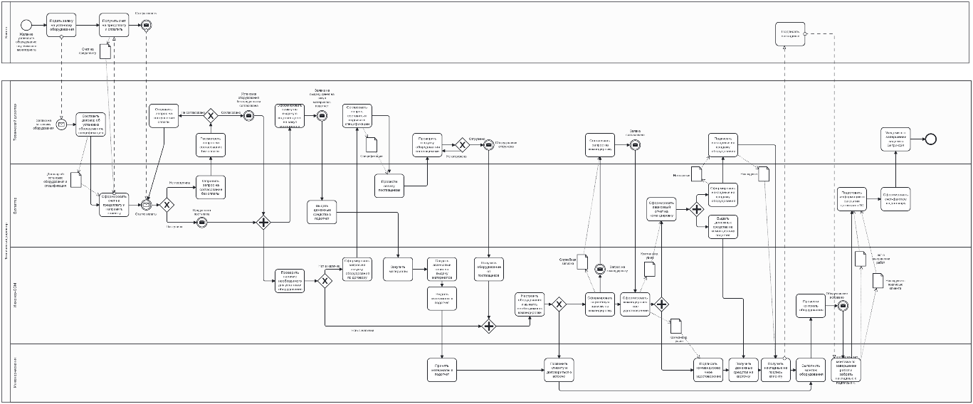

1. Модель процесса внедрения системы мониторинга новым клиентам AS-IS в нотации BPMN 2.0

В этом процессе каждый сотрудник имеет свою зону ответственности, рассмотрим их подробнее в следующей таблице.

1. Зоны ответственности сотрудников в бизнес-процессе «Внедрение системы мониторинга новым клиентам» AS-IS

|  |  |
| --- | --- |
| Должность | Зоны ответственности |
| Технический директор | Прием заявки от клиента.  Составление документов: «Договор об установке оборудования», «Спецификация», «Заявка на выдачу денежных средств на материалы подотчет».  Согласование: запроса на установку оборудования без предоплаты, запроса на закупку оборудования по договору, запроса на командировку.  Проверка отгрузки оборудования поставщиками.  Подпись накладных на продажу оборудования.  Закрытие задачи в системе Битрикс24. |
| Инженер-ССМ | Проверка наличия необходимого оборудования.  Формирование запроса на закуп оборудования.  Составление документов: «Авансовый отчет», «Служебная записка на командировку», «Командировочное удостоверение».  Закуп материалов и выдача материалов подотчет.  Прием оборудования от поставщиков и его настройка.  Дистанционная проверка настройки оборудования. |
| Бухгалтер | Составление документов: «Счет на предоплату», «Авансовый отчет», «Счет-фактура по договору», «Накладные на продажу оборудования».  Отправка и прием документов и счетов клиенту.  Выдача денег подотчет на закуп материалов и на командировку.  Проведение оплаты поставщикам.  Подготовка информации о закрытии договора в 1С. |
| Инженер-механик | Прием материалов подотчет.  Согласование места и времени встречи для проведения монтажа оборудования с клиентом.  Подпись командировочного удостоверения и акта монтажа по завершении работ.  Получение денежных средств на командировку.  Выполнение монтажа оборудования.  Получение накладных на подпись клиенту, подписание их у клиента и передача их в бухгалтерию. |

**Бизнес-процесс** **«Техническое сопровождение системы спутникового мониторинга транспорта и контроля расхода и уровня топлива» AS-IS**

Процесс технического сопровождения системы спутникового мониторинга транспорта и контроля расхода и уровня топлива начинается с получения уведомления о неисправности оборудования. Тем не менее, данное уведомление может быть получено как напрямую от клиента, посредством телефонной связи или сообщения инженеру-ССМ, так и выявлено инженером-ССМ самостоятельно, во время плановой проверки исправности оборудования посредством мобильного приложения или web-версии системы ГЛОНАССSoft или Wialon.

Как только заявка любым из перечисленных выше способов поступила к инженеру-ССМ, он ставит задачу на тех. обслуживание оборудования в системе Битрикс24, после этого – он определяет, требуется ли в данном случае командировка.

1. Если командировка не требуется, то инженер-ССМ распределяет задачу на сотрудника (инженера-механика) в Битрикс24. Инженер-механик принимает заявку, связывается с клиентом и договаривается о встрече и проводит тех. обслуживание оборудования клиента.
2. Если командировка требуется, то инженер-ССМ одновременно с распределением задачи на сотрудника в Битрикс24 формирует служебную записку на командировку и направляет на согласование директору. При несогласовании заявки он уведомляет об этом клиента, а при согласовании формирует командировочное удостоверение для инженера-механика, которое затем направляет бухгалтеру для формирования авансового отчета и выдачи денежных средств на командировку подотчет инженеру-механику. Инженер-механик подписывает командировочное удостоверение, получает денежные средства на банковскую карту и проводит тех. обслуживание оборудования клиента, отправившись в командировку.

После проведения тех. обслуживания инженер-механик формирует акт осмотра оборудования и, если стоимость тех. обслуживания входит в тариф клиента – уведомляет о завершении задачи в Битрикс24. При этом, если тех. обслуживание не входит в тариф клиента, бухгалтер формирует счет на оплату для клиента и уведомляет инженера-механика об оплате, после чего инженер механик уведомляет о завершении задачи в Битрикс24.

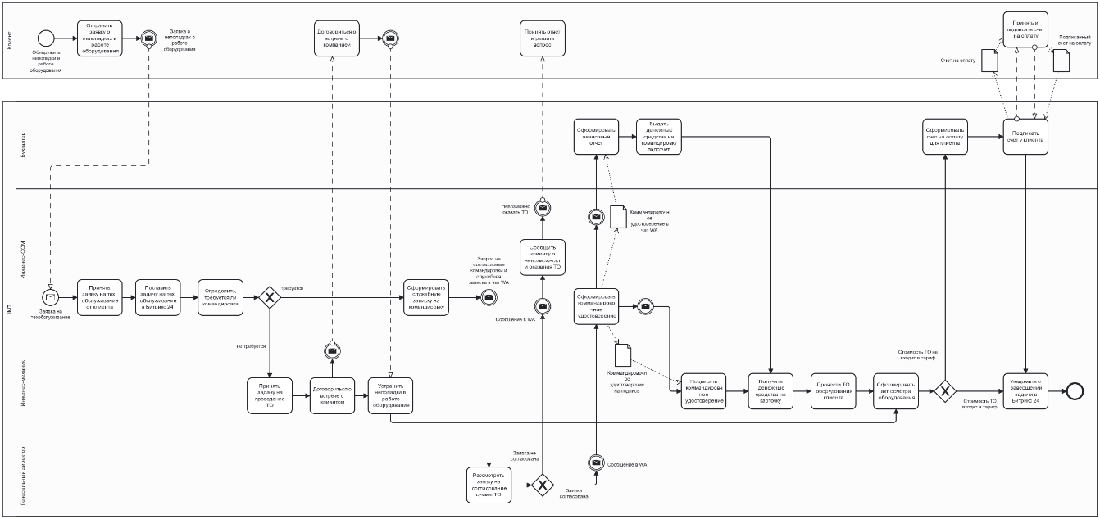

1. Модель технического сопровождения системы спутникового мониторинга транспорта и контроля расхода и уровня топлива AS-IS в нотации BPMN 2.0

Далее рассмотрим подробнее зоны ответственности каждого из сотрудников в данном процессе.

1. Зоны ответственности сотрудников в бизнес-процессе «Техническое сопровождение системы спутникового мониторинга транспорта и контроля расхода и уровня топлива» AS-IS

|  |  |
| --- | --- |
| Должность | Зоны ответственности |
| Инженер-ССМ | Прием заявки на тех. обслуживание от клиента или путем мониторинга состояния оборудования в системе ГЛОНАССSoft.  Постановка задачи в Битрикс24 и распределение на сотрудника.  Составление документов: «Служебная записка на командировку», «Командировочное удостоверение».  Отправка запроса в чат WhatsApp на согласование командировки.  Сообщение клиенту о невозможности оказания тех. обслуживания. |
| Бухгалтер | Составление документов: «Авансовый отчет», «Счет на оплату».  Выдача денежных средств на командировку подотчет.  Направление счета клиенту и уведомление инженера-ССМ о получении оплаты. |
| Инженер-механик | Прием задачи на проведение тех. обслуживания.  Согласование времени и места встречи с клиентом.  Проведение тех. обслуживания оборудования.  Подпись командировочного удостоверения.  Получение денежных средств на командировку.  Составление документов: «Акт тех. осмотра оборудования».  Уведомление о завершении задачи в Битрикс24. |
| Директор | Рассмотрение заявки на согласование суммы тех. обслуживания.  Отправка сообщения в чат WhatsApp о статусе заявки. |

## 1.8 Битрикс24

Одной из целей компании ТОО «Intermodul Telecom» в рамках проведения работ по совершенствованию бизнес-процессов является оптимизация работы сотрудников компании, а также – внедрение системы Битрикс24 в ежедневную рабочую рутину. Собственник компании, и по совместительству – директор, часто находится в другом городе, и хотел бы иметь возможность следить за течением работы в компании удаленно. В связи с этим, интеграция системы Битрикс24 является доступным решением для выполнения данной задачи. Именно эта система была выбрана для достижения целей компании, так как она обладает широким и адаптивным функционалом, а также с ней знакомы сотрудники компании, что позволит сократить время на переход к новой модели работы.

Далее рассмотрим, какие из возможностей системы Битрикс24 компания уже использует сейчас и для каких целей, а также – рассмотрим функционал системы Битрикс24 в целом, чтобы определить, какие инструменты возможно добавить в текущие рабочие процессы.

После изучения кабинета пользователя компании ТОО «Intermodul Telecom» нам удалось выявить, что компания использует систему Битрикс24, как трекер задач, хранилище документов по сделкам, а также иногда как новостной источник – для поздравления с праздниками и обмена фотографиями с совместных событий. Тем не менее, функционал системы Битрикс24 намного шире, чем может показаться на первый взгляд, далее разберем основные функции этой системы[32]:

1. Онлайн-офис

Раздел «онлайн-офис» системы Битрикс24 включает в себя функции:

1. Мессенджера, в котором команда может как вести рабочие переписки между собой, так и проводить видео-колы, неограниченные по длительности.
2. Календаря, поддерживающего синхронизацию с iOS, Android и Google-календарем. С помощью него возможно вести как общее расписание собраний компании, так и индивидуальное, каждым сотрудником.
3. Корпоративной почты, с помощью неё возможно создание и авто-создание сделок в CRM из письма, обсуждение писем с коллегами, раздача доступа к почтовым ящикам нужным сотрудников.
4. Онлайн-редактора документов, в котором сотрудники в режиме реального времени могут вести совместную работу над документами.
5. Общего диска компании, на котором сотрудники компании могут хранить рабочие файлы и делиться ими с коллегами.
6. Базы знаний, в которую руководство может загрузить инструкции и регламенты работы, созданные для быстрого ориентирования сотрудников, как новых, которые смогут быстро влиться в рабочий процесс, так и текущих, чтобы освежить память.
7. Бизнес-процессов, для быстрого согласования сделок, счетов и командировок внутри компании.
8. Роботизации (RPA), с помощью которой возможно настроить бизнес-процессы, связанные с документами.
9. Смарт-процессов, для автоматизации бизнеса.
10. Рабочих групп, для объединения сотрудников компании и клиентов по текущим проектам, для эффективного обсуждения.
11. Отчетов руководителю, для контроля рабочего графика сотрудников как руководителем, так и ими самими.
12. CRM-система

Каждый бизнес, имеющий большое количество клиентов, нуждается в ведении клиентской базы, в которой занесены данные по каждому клиенту, его прошедшим и текущим сделкам. Раздел «CRM» в Битрикс24 включает в себя следующие функции:

1. Простая CRM, её легко можно внедрить самостоятельно, без помощи IT-специалистов, она позволяет отслеживать текущее число клиентов, статусы сделок, а также – ответственных сотрудников.
2. Ведение клиентской базы: новые сделки автоматически сохраняются в CRM-системе.
3. Звонки из CRM: подключив свою телефонию к Битрикс24, возможно вести учет всех звонков и записей разговоров прямо здесь.
4. История каждой сделки: в карточку сделки возможно внести все необходимые данные о клиентах.
5. Автоматизация продаж: CRM-система может самостоятельно распределять заказы по менеджерам, отправлять клиентам SMS об оплате, записывать разговоры, формировать счета на оплату и подготавливать отчеты.
6. Контакт-центр: система собирает заказы со всех каналов и распределяет их между менеджерами.
7. Виртуальный WhatsApp: мессенджер возможно подключить к виджету на сайте и тогда все данные оттуда будут сохраняться в CRM-системе.
8. Роботы и триггеры: самостоятельно и вовремя направляют письма, счета на оплату клиенту и ставят задачи менеджерам.
9. Оплата счетов: в системе есть возможность создания шаблонов счетов для дальнейшей оперативной отправки клиентам, также – на карточке клиента отображается уведомление об оплате счет клиентом.
10. Автоматическое объединение сделок: система регулярно проверяет клиентскую базу на наличие дубликатов и совмещает их в единую карточку клиента.
11. Туннели продаж: инструмент быстрой и удобной настройки продаж.
12. Документы в CRM: эта функция позволяет печатать и создавать акты, счета, доверенности и накладные прямо в системе.
13. 1C: Бэкофис 2.0: возможность подключения 1С к системе в реальном времени, для выбора контрагентов 1С, синхронизации счетов, отчетов, сделок, заказов и интеграции смарт-процессов с 1С.
14. Оплата в чате: возможность принятия и консультации клиента в любом удобном для него мессенджере прямо через CRM-систему.
15. Поддержка онлайн-касс: Атол, Бизнес.ру, Эвотор и другие.
16. Поддержка любых видов оплаты, оформление доставки, ведение каталога товаров.
17. Складской учет: ведение операций складского учета – прихода, оприходования, реализации, списания, перемещения.
18. Создание коммерческих предложений.
19. Просмотр CRM-аналитики для оценки эффективности менеджеров и выполнения плана продаж.
20. План продаж и отчеты: распределение плана продаж между сотрудниками и регуляция нагрузки менеджеров.
21. Ведение рейтинга клиентов: определение постоянных клиентов, клиентов с максимальным оборотом.
22. AI Скоринг CRM: искусственный интеллект проанализирует данные сделок и предскажет вероятность их успеха.
23. Сквозная аналитика: для оценки эффективности рекламы и экономии маркетингового бюджета.
24. Битрикс24 BI-Аналитика: для анализа данных любой сложности с помощью Google Data Studio или Microsoft PowerBI.
25. CRM-маркетинг: для поиска потенциальных клиентов, сегментации базы клиентов, создания e-mail и SMS-рассылок.
26. Создание сайтов на встроенном конструкторе, а также CRM-форм.
27. Задачи и проекты

Эффективное планирование задач и проектов по любой из удобных методик. В этот раздел интегрированы следующие функции для менеджмента проектов:

1. Постановка задач любой сложности, создание чек-листов и прикрепление необходимых для работы файлов, а также – выбор ответственных сотрудников, наблюдателей и планирование сроков задачи.
2. Поддержка разных методик планирования: Скрам, Канбан, диаграмма Ганта и других.
3. Фильтр задач и фокусировка внимания на важных и срочных задачах.
4. История задачи в каждой карточке с поддержкой инструмента автозапроса статуса задач.
5. Создание проектов из текущих задач.
6. Распределение прав доступа и ролей сотрудников в каждом проекте и задаче.
7. Добавление подрядчиков в необходимые задачи через электронную почту.
8. Создание шаблонов задач для автоматизации повторяющихся задач.
9. Настройка роботов в задачах для автоматической отправки писем и смены статуса задачи.
10. Контроль эффективности сотрудников и установка KPI для каждого из них.
11. Создание сайтов и лэндингов, а также – интернет-магазинов.

Так как у компании ТОО «Intermodul Telecom» на данный момент уже имеется действующий сайт, в данной работе акцент на данной функции системы Битрикс24 не будет сделан.

1. Роботизация бизнеса (автоматизация рабочих процессов)

Данная функция на данный момент находится на стадии beta-версии в системе Битрикс24, тем не менее может стать эффективным инструментов для достижения целей компании. С помощью роботизации бизнеса, в системе возможно запустить автоматический алгоритм действий, включающий в себя процесс утверждения документов, постановки задач, отправки писем и многих других процессов. В режиме реального времени участники системы могут наблюдать за тем, на какой стадии находится документ и получают уведомления по мере завершения установленного процесса. Данный раздел системы Битрикс24 возможно интегрировать в работу любого бизнеса, как B2C, так и B2B, как в нашем случае.

Кроме перечисленных выше инструментов и функций системы Битрикс24, одной из самых важных является факт наличия мобильной версии системы. Сотрудники ТОО «Intermodul Telecom» часто находятся в командировках и на встречах с клиентами, и не всегда имеют возможность взять с собой ноутбук или получить доступ к компьютеру. Мобильная версия Битрикс24 же позволяет сотрудникам всегда оставаться на связи, оперативно давать обратную связь и находиться в рабочей повестке, где бы они не находились.

Проанализировав все функции и инструменты системы Битрикс24, были выделены те, которые будут эффективны относительно бизнес-процессов компании ТОО «Intermodul Telecom».

При дальнейшей работе над совершенствованием бизнес-процессов компании планируется внедрить в её работу в несколько этапов, которые подробно рассматриваются далее, следующие функции системы Битрикс24:

1. Создание базы знаний, включающей в себя регламенты работы по каждой должности, инструкции по установке и техническому обслуживанию оборудования, а также материалы, содержащие описание и перечень видов услуг, оказываемых компанией. Кроме того, в базу знаний планируется добавить материалы, отражающие ценности, принципы работы компании, а также – цели и вектор её развития.
2. Активное использование календаря для обозначения времени встреч сотрудников с клиентами, а также указания планируемых дат нахождения в командировках, кроме того – для обозначения времени общих собраний и встреч.
3. Создание шаблонов бизнес-процессов и внедрение функции роботизации для повышения эффективности рабочего времени сотрудников.
4. Интеграция отчетов о начале и конце рабочего дня, а также расписания на день сотрудников в постоянную практику.
5. Внедрение CRM-системы в Битрикс24, включающее в себя перенос клиентской базы и текущих проектов, подключение телефонии ТОО «Intermodul Telecom» к системе, подключение мессенджера WhatsApp.
6. Создание шаблонов счетов, актов и документов для более оперативной отправки клиентам.
7. Подключение функции «Документы в CRM», которая позволит создавать и отправлять документы прямо из системы.
8. Подключение 1С к системе в реальном времени.
9. Организация рабочего процесса посредством планирования проектов и текущих задач: создание шаблонов повторяющихся задач, полное заполнение задачи с необходимыми документами, а также контроль эффективности сотрудников.
10. Роботизация бизнеса, посредством создания алгоритмов действий для выполнения текущих рабочих задач, которые не требуют интеллектуального вмешательства сотрудников.

## 1.9 Бизнес-процессы компании TO-BE

**Бизнес-процесс «Внедрение системы мониторинга новым клиентам» TO-BE**

Одной из целей совершенствования бизнес-процессов компании ТОО «Intermodul Telecom» является интеграция сервиса Битрикс24 в рабочий процесс и прозрачность процесса работы сотрудников, а также – совершенствование бизнес-процесс для оптимизации процесса выполнения задач сотрудниками, сокращение объема документооборота и комфортное взаимодействие. В связи с этим в модели бизнес-процессов TO-BE был сокращен документооборот, автоматизирован процесс согласования задач и передачи документов. Далее подробно опишем этот процесс. Стоит отметить, что все документы в этом процессе формируются по шаблону в Битрикс24, что значительно сокращает время на их создание, формирование по шаблону – функция, которая подразумевается по умолчанию в нижеописанном процессе.

По поступлении заявки на установку нового оборудования от клиента техническому директору, он создает во внутренней CRM-системе Битрикс24 карточку нового клиента и формирует договор об установке оборудования и спецификацию. Бухгалтер получает уведомление о готовности документов и формирует в системе счет на предоплату, отправляемый клиенту. Затем клиент отправляет бухгалтеру статус оплаты счета. Если бухгалтер не отправляет уведомление о согласовании оплаты в течение трёх часов, техническому директору приходит уведомление из системы об отсутствии оплаты, в этом случае он может согласовать установку оборудования без оплаты или не согласовать и получить повторное уведомление в случае неоплаты также через 3 часа. Если счет оплачен или технический директор согласовал установку без предоплаты, инженер-ССМ и технический директор получают уведомление об этом в Битрикс24, после чего процесс разделяется на две параллельные ветки.

1. Инженер-ССМ проверяет наличие необходимого оборудования. Если оно есть в наличии, то он переходит к его настройке. А если его нет в наличии, то он в Битрикс24 формирует договор о закупке оборудования, технический директор получает уведомление о готовности договора, согласовывает его и формирует спецификации в Битрикс24. Бухгалтер получает уведомление о готовности спецификаций и проводит оплату поставщикам, отмечает завершение этапа, и технический директор, получив уведомление об оплате, проверяет отгрузку оборудования поставщиками ежечасно до того, как она будет совершена. Далее инженер-ССМ получает уведомление об отгрузке и принимает оборудование, после чего уже и переходит к его настройке.
2. В это время технический директор формирует в системе заявку на выдачу подотчет денег на закуп материалов, бухгалтер получает уведомление о создании заявки и выдает инженеру-ССМ деньги в подотчет. Инженер-ССМ закупает необходимые материалы, создает авансовый отчет в системе и выдает материалы в подотчет инженеру-механику. На этом данная цепочка завершается.

После настройки оборудования инженер-ССМ определяет необходимость командировки. Если командировка не требуется – он ставит задачу в Битрикс24 инженеру-механику на реализацию заявки, который договаривается с клиентом о встрече и выполняет монтаж оборудования. А если командировка требуется – он формирует служебную записку на командировку, технический директор получает уведомление и согласовывает командировку, после чего уведомление о согласовании приходит инженеру-ССМ, и он формирует командировочное удостоверение. Уведомление о готовности документа поступает бухгалтеру и инженеру-механику. Инженер механик подписывает командировочное удостоверение, а бухгалтер формирует авансовый отчет в системе, после чего создает в системе накладную с подписью, которую направляет клиенту на электронную подпись, и выдает денежные средства подотчет инженеру-механику, который получает их на карточку. После – инженер-механик выполняет монтаж оборудования, инженер-ССМ дистанционно проверяет его на исправность и сообщает об этом инженеру механику. Инженер-механик создает в Битрикс24 акт монтажа о завершении работ и направляет акт бухгалтеру для закрытия договора в системе 1С и формирования счет-фактуры по договору в системе Битрикс24. Затем бухгалтер ставит статус задачи как «завершенная».

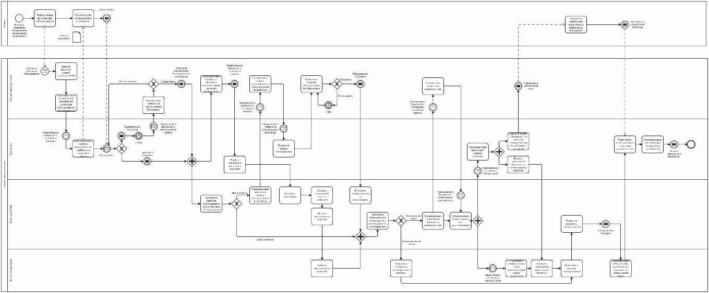

1. Модель процесса внедрения системы мониторинга новым клиентам TO-BE в нотации BPMN 2.0

В данном процессе каждый из сотрудников имеет свою зону ответственности, далее рассмотрим их подробнее.

1. Зоны ответственности сотрудников в бизнес-процессе «Внедрение системы мониторинга новым клиентам» TO-BE

|  |  |
| --- | --- |
| Должность | Зоны ответственности |
| Технический директор | Прием заявки от клиента.  Заведение карточки нового клиента в CRM-системе  Составление документов по шаблону в Битрикс24: «Договор об установке оборудования», «Спецификация», «Заявка на выдачу денежных средств на материалы подотчет».  Согласование: запроса на установку оборудования без предоплаты, запроса на закупку оборудования по договору, запроса на командировку.  Проверка отгрузки оборудования поставщиками. |
| Инженер-ССМ | Проверка наличия необходимого оборудования.  Формирование запроса на закуп оборудования.  Составление документов по шаблону в Битрикс24: «Авансовый отчет», «Служебная записка на командировку», «Командировочное удостоверение».  Закуп материалов и выдача материалов подотчет.  Прием оборудования от поставщиков и его настройка.  Дистанционная проверка настройки оборудования. |
| Бухгалтер | Составление документов по шаблону в Битрикс24: «Счет на предоплату», «Авансовый отчет», «Счет-фактура по договору», «Накладные на продажу оборудования» с подписью тех. директора.  Отправка и прием документов и счетов клиенту.  Выдача денег подотчет на закуп материалов и на командировку.  Проведение оплаты поставщикам.  Подготовка информации о закрытии договора в 1С. |
| Инженер-механик | Прием материалов подотчет.  Согласование места и времени встречи для проведения монтажа оборудования с клиентом.  Подпись командировочного удостоверения и акта монтажа по завершении работ в системе Битрикс24.  Получение денежных средств на командировку.  Выполнение монтажа оборудования. |

**Бизнес-процесс «Техническое сопровождение системы спутникового мониторинга транспорта и контроля расхода и уровня топлива» TO-BE**

Как и в предыдущем описанном процессе, при разработке модели TO-BE этого процесса также был сделан акцент на повсеместную интеграцию рабочего процесса в систему Битрикс24 для снижения объема документооборота, разгрузки сотрудников, а также повышения эффективности рабочего процесса. Все упомянутые в процессе документы создаются по умолчанию по шаблону в системе Битрикс24.

Процесс начинается с получения инженером-ССМ заявки на проведение тех. обслуживание. Данная заявка может быть получена как от клиента, так и посредством ежедневного мониторинга объектов в системе ГЛОНАССSoft. При получении заявки инженер-ССМ создает задачу по шаблону на тех. обслуживание в системе Битрикс24 и определяет, требуется ли командировка.

1. Если командировка не требуется, то инженер-ССМ распределяет задачу на инженера-механика, который затем договаривается с клиентом о встрече для проведения тех. обслуживания.
2. Если командировка требуется, то инженер-ССМ распределяет задачу на сотрудника в Битрикс24 и формирует служебную записку. Директору поступает уведомление о готовности служебной записки, после чего он либо согласовывает, либо не согласовывает командировку. Если командировка не согласована, инженер-ССМ получает об этом уведомление и связывается с клиентом для решения вопроса. Если командировка согласована – инженер-ССМ получает об этом уведомление в Битрикс24 и формирует командировочное удостоверение. О его готовности уведомление поступает бухгалтеру и инженеру-механику, первый формирует в системе авансовый отчет и выдает инженеру-механику денежные средства подотчет, а второй – подписывает командировочное удостоверение в системе. После получения денежных средств на командировку инженер-механик отправляется в командировку и проводит тех. обслуживание оборудования, а затем – в системе формирует акт осмотра оборудования. Если стоимость тех. обслуживания входит в тариф клиента – инженер-механик меняет статус задачи на «завершенную» в Битрикс24. Если стоимость тех. обслуживания не входит в тариф клиента, то инженер-механик направляет эту информацию бухгалтеру, который в системе формирует счет на оплату и направляет его клиенту. Как только оплата поступает, статус задач меняется на «завершенную».

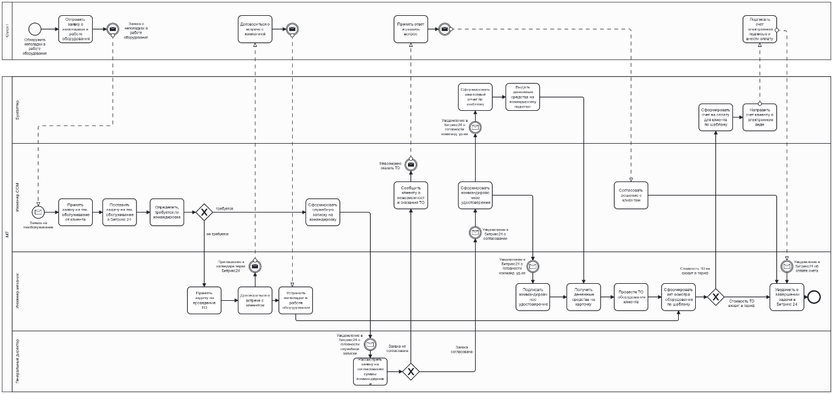

1. Модель процесса технического сопровождения системы спутникового мониторинга и контроля расхода уровня топлива TO-BE в нотации BPMN 2.0

В следующей таблице рассмотрим подробнее зоны ответственности каждого сотрудника в этом бизнес-процессе.

1. Зоны ответственности сотрудников в бизнес-процессе «Техническое сопровождение системы спутникового мониторинга транспорта и контроля расхода и уровня топлива» TO-BE

|  |  |
| --- | --- |
| Должность | Зоны ответственности |
| Инженер-ССМ | Прием заявки на тех. обслуживание от клиента или путем мониторинга состояния оборудования в системе ГЛОНАССSoft.  Постановка задачи в Битрикс24 и распределение на сотрудника.  Составление документов: «Служебная записка на командировку», «Командировочное удостоверение».  Отправка запроса в системе Битрикс24 на согласование командировки.  Сообщение клиенту о невозможности оказания тех. обслуживания. |
| Бухгалтер | Составление документов по шаблону в Битрикс24: «Авансовый отчет», «Счет на оплату».  Выдача денежных средств на командировку подотчет.  Направление счета клиенту. |
| Инженер-механик | Прием задачи на проведение тех. обслуживания.  Согласование времени и места встречи с клиентом через календарь в системе Битрикс24.  Проведение тех. обслуживания оборудования.  Подпись командировочного удостоверения в системе Битрикс24.  Получение денежных средств на командировку.  Составление документов по шаблону в системе Битрикс24: «Акт тех. осмотра оборудования».  Уведомление о завершении задачи в Битрикс24. |
| Директор | Рассмотрение заявки на согласование суммы тех. обслуживания: обозначение статуса в системе Битрикс24. |

**Изменения в бизнес-процессах**

На первый взгляд оба из рассматриваемых процессов в моделях AS-IS и TO-BE выглядят идентичными и распределение зон ответственностей сотрудников остается примерно одинаковым. Тем не менее, стоит обратить внимание на те изменения, которые, в сущности, влияют на эффективность работы компании:

1. В бизнес-процессах TO-BE объем документооборота значительно сокращен. Большинство документов, которые ранее передавались исключительно в печатном варианте, теперь могут быть подписаны и направлены получателю прямо в системе Битрикс24.
2. В бизнес-процессах TO-BE значительно сокращается время, затрачиваемое сотрудниками на составление документов, так как теперь они составляют документы по заранее подготовленным шаблонам сразу в системе Битрикс24, используя при этом подготовленные карточки c данными клиентов и компании ТОО «Intermodul Telecom»
3. В бизнес-процессах TO-BE исключена передача документов и сообщений через сторонние сервисы (WhatsApp), все документы и запросы создаются и перенаправляются через Битрикс24, а уведомления сотрудникам о наступлении времени их действия приходят благодаря настроенным триггерам процессов.
4. В бизнес-процессах TO-BE благодаря тому, что вся коммуникация происходит через систему Битрикс24, руководитель можно отслеживать актуальные статусы задач и контролировать процесс работы сотрудников.

Таким образом, реализация моделей бизнес-процессов TO-BE на практике поможет компании ТОО «Intermodul Telecom» достичь поставленных целей совершенствования бизнес-процессов, а именно:

1. Сократить объем документооборота
2. Создать модель бизнес-процессов компании, чтобы понимать, как она функционирует и быстро реагировать на непредвиденные ситуации
3. Оптимизировать работу сотрудников и отделов компании, за счет чего сократить возможные лишние затраты ресурсов и повысить уровень сервиса.
4. Интегрировать систему Битрикс24 в ежедневные рабочие процессы команды

## 1.10 План совершенствования бизнес-процессов

Совершенствование бизнес-процессов всегда ведёт за собой реорганизацию работы компании и сотрудников. Часто руководство компаний сталкивается с непониманием сотрудниками целей изменений и отсутствии у них мотивации содействовать процессу. В связи с этим процесс изменений должен происходить плавно, не являясь препятствием к прямому выполнению своих обязанностей сотрудниками.

Коллектив компании ТОО «Intermodul Telecom» насчитывает 15 человек, что является небольшим количеством сотрудников, а следовательно – руководству будет легче донести до них необходимость изменений и то, какие положительные эффекты компания и они сами получат от этого в будущем. Поэтому, план совершенствования бизнес-процессов компании включает в себя не только технические моменты изменений, но и работу с настроем сотрудников на них. Также, на данный момент ТОО «Intermodul Telecom» использует «Стандартный» тариф в Битрикс24. Этот тариф не позволяет настраивать автоматизацию бизнес-процессов, поэтому на начальных этапах данная функция не будет внедрена в рабочий процесс компании. Тем не менее, так как компания настроена на расширение своей деятельности, она будет рассмотрена в качестве будущей возможности.

План совершенствования бизнес-процессов будет включать в себя несколько этапов:

1. Этап первый: проведение собрания с сотрудниками на тему грядущих изменений и установка метрик эффективности совершенствования бизнес-процессов.

Донесение до них целей этих изменений и вектора развития компании в целом. На данном этапе рекомендуется сделать акцент на тех преимуществах, которые от этих изменений получат сотрудники, а также формирование понимания метрик эффективности внедрения изменений.

1. Этап второй: подготовка наполнения базы знаний компании в системе Битрикс24.

Разработка регламентов работы сотрудников на каждой должности, описание деятельности компании и перечня услуг, шаблоны отчетов, материалы о ценностях, целях и планах компании, разработка инструкции и правил использования системы Битрикс24, как основного рабочего инструмента.

1. Этап третий: синхронизация системы Битрикс24 с системой 1С

Для прямой синхронизации в режиме реального времени с системой 1С.

1. Этап четвертый: внедрение CRM-системы на базе Битрикс24.

Данный этап достаточно большой по объему работы, но один из самых эффективных на пути к достижению вышеуказанных целей компании. Он включает в себя перенос клиентской базы во внутреннюю CRM-систему Битрикс24, ведение и заполнение карточек текущих клиентов, подключение телефонии и WhatsApp для оперативного заполнения данных о клиентах, а также – для дальнейшего проведения аналитики.

1. Этап пятый: организация рабочего процесса.

Создание шаблонов повторяющихся задач, организация задач и проектов по одной из методологий проджект-менеджмента, постановка KPI сотрудникам.

1. Этап шестой: Настройка роботов и триггеров внутри системы Битрикс24.

С целью уменьшения загрузки сотрудников рекомендуется роботизировать некоторые части бизнес-процессов.

1. Этап седьмой: анализ метрик эффективности внедрения изменений и отслеживание результатов.

Далее рассмотрим данные этапы внедрения изменений более подробно, пошагово, учитывая особенности отрасли, а также специфики работы компании.

**ЭТАП 1. Проведение собрания с сотрудниками на тему грядущих изменений и установка метрик эффективности совершенствования бизнес-процессов.**

Шаг 1. Создать презентацию, включающую в себя информацию о ценностях компании, её планах и целях на ближайшее время и в перспективе. Добавить раздел о необходимости изменений, а также включить в него преимущества, которые получит компания и сотрудники по совершении этих изменений. Разработать метрики отслеживания эффективности внедрения изменений и создать визуально-понятную систему.

Шаг 2. Назначить и провести собрание. Отработать возражения коллектива и ответить на все возникающие вопросы, а также, при необходимости – провести тет-а-тет встречи с сотрудниками. Познакомить команду с планом реализации изменений.

Шаг 3. Распределить задачи по внедрению новых инструментов в бизнес-процессы компании на сотрудников.

**ЭТАП 2. Подготовка наполнения базы знаний компании в системе Битрикс24.**

Шаг 1. Подготовить и, при необходимости, подкорректировать, документ, отражающий поле деятельности компании ТОО «Intermodul Telecom», а также – перечень услуг.

Шаг 2. Разработать регламенты работы для каждой должности согласно нововведениям, ознакомить с ними сотрудников и создать документ, четко разграничивающий зоны ответственности каждого из команды.

Шаг 3. Разработать инструкцию по работе с оборудованием, материалами, системой ГЛОНАССSoft, а также – пошаговый план действий для следующих услуг: «установка оборудования новым клиентам», «технический осмотр транспортного средства и устранение неполадок», «отключение клиента от системы».

Шаг 4. Разработать регламент работы в системе Битрикс24.

Шаг 5. Подготовить и упорядочить шаблоны типовых договоров, счетов на оплату, счетов фактур и спецификаций (см. Приложение 1, Приложение 2).

Шаг 6. Загрузить вышеуказанные материалы во внутреннюю базу данных в системе Битрикс24.

**ЭТАП 3. Синхронизация с системой 1С.**

Шаг 1. Настроить двусторонний обмен с системой 1С, установив расширение.

Шаг 2. Настроить синхронизацию документов и данных между сервисами.

Шаг 3. Разработать регламент работы с документами и данными новым способом.

**ЭТАП 4. Внедрение CRM-системы на базе Битрикс24.**

Шаг 1. Импортировать данные CRM из текущей таблицы в Excel.

Шаг 2. Заполнение карточек текущих и новых клиентов и сделок (см. Приложение 3).

Шаг 3. Подключение модуля WhatsApp для оперативного внесения данных.

Шаг 4. Подключение собственной телефонии ТОО «Intermodul Telecom» к Битрикс24.

Шаг 5. Настройка слаженной работы с CRM-системой.

**ЭТАП 5. Организация рабочего процесса.**

Шаг 1. Выбор одной из методологий планирования рабочего процесса.

Шаг 2. Создание шаблонов повторяющихся задач для оперативного внесения на доску.

Шаг 3. Разработка регламента постановки задач, уведомлений об их выполнении, а также – создания и загрузки еженедельных и ежемесячных отчетов сотрудниками.

Шаг 4. Постановка KPI сотрудникам.

**ЭТАП 6. Настройка роботов и триггеров внутри системы Битрикс24.**

Шаг 1. Выявление процессов, на которые возможно настроить роботов и триггеров.

Шаг 2. Настройка роботов и триггеров в системе Битрикс24, на основе статусов сделок и действий сотрудников (см. Приложение 4, Приложение 5).

Шаг 3. Разработка инструкции по работе с роботами и триггерами для сотрудников компании ТОО «Intermodul Telecom»

**ЭТАП 7. Анализ метрик эффективности внедрения изменений и отслеживание результатов.**

Шаг 1. Проследить изменение показателей установленных метрик эффективности внедрения изменений.

Шаг 2. Выявить положительную и/или отрицательную динамику в показателях метрик.

Шаг 3. На основе полученных результатов пересмотреть бизнес-процессы компании с целью дальнейшего усовершенствования.

Выше представлен общий план внедрения изменений по совершенствованию бизнес-процессов компании ТОО «Intermodul Telecom» в целом, далее рассмотрим конкретные шаги, которые необходимо предпринять, чтобы перейти от модели AS-IS к модели TO-BE в рассматриваемых в этой работе двух бизнес-процессах: «Внедрение системы мониторинга новым клиентам» и «Техническое сопровождение системы спутникового мониторинга транспорта и контроля расхода и уровня топлива».

Шаг 1. Подготовить следующие шаблоны документов:

1. Договор об установке оборудования
2. Спецификация
3. Счет на предоплату установки оборудования
4. Заявка на выдачу подотчет денег на закуп материалов
5. Авансовый отчет на выдачу материалов
6. Авансовый отчет на выдачу денежных средств на командировку
7. Служебная записка на командировку
8. Командировочное удостоверение
9. Накладная на продажу оборудования
10. Акт монтажа оборудования по завершении работ
11. Акт осмотра оборудования по завершении работ
12. Счет на оплату проведения тех. обслуживания для клиента
13. Счет-фактура

Шаг 2. Заполнить карточку с реквизитами юридического лица ТОО «Intermodul Telecom», загрузить необходимые печати и электронные версии подписей в систему Битрикс24 (см. Приложение 6).

Шаг 3. Заполнить карточки с реквизитами юридических лиц клиентов и/или импортировать CRM-базу клиентов из таблицы Excel.

Шаг 4. Создать шаблоны типовых задач для оперативной постановки:

1. Задача на установку оборудования новому клиенту.
2. Задача на проведение тех. обслуживания оборудования (см. Приложение 7).

Шаг 5. Настроить роботов и триггеры для автоматического уведомления команды о переходе от одного этапа к другому по процессам: «Внедрение системы мониторинга новым клиентам» и «Техническое сопровождение системы спутникового мониторинга транспорта и контроля расхода и уровня топлива».

Шаг 6. Разработать инструкцию по работе с новыми функциями Битрикс24 для сотрудников.

Шаг 7. Провести тестовую задачу по всем этапам от начала до конца согласно модели TO-BE бизнес-процессов: «Внедрение системы мониторинга новым клиентам» и «Техническое сопровождение системы спутникового мониторинга транспорта и контроля расхода и уровня топлива».

## 1.11 Метрики эффективности совершенствования бизнес-процессов компании ТОО «Intermodul Telecom»

В качестве ключевых показателей эффективности (KPI) совершенствования бизнес-процессов на основе поставленных целей, автором работы и руководством компании ТОО «Intermodul Telecom» были выбраны следующие:

1. Реальное течение процесса работы сотрудников компании соответствует установленным регламентам.
2. Объем документооборота компании сократился за период работы согласно моделям бизнес-процессов TO-BE.

Расчет данного показателя осуществляется по следующей формуле:

$$α=\frac{v1}{v2}$$

В данном случае v1 — это количество операций, включающих передачу документов в печатном виде или посредством сторонних мессенджеров после совершенствования бизнес-процессов, а v2 — это количество операций, включающих передачу документов в печатном виде или посредством сторонних мессенджеров до совершенствования бизнес-процессов.

При этом результат считается положительным, если $α≤1$.

1. Эффективность работы сотрудников повысилась за период работы согласно моделям бизнес-процессов TO-BE.

Расчет данного показателя осуществляется по следующей формуле:

$$β=\frac{β2}{β1}$$

В данном случае $β$ 1 — это стоимость этапов процесса, которые были подвержены изменениям, до совершенствования, а $β$ 2 — это стоимость этапов процесса, которые были подвержены изменениям, после совершенствования.

Показатель стоимости этапов процесса, которые были подвержены изменениям, для каждого сотрудника рассчитывается следующим образом:

$$βn=t*\frac{s}{23*60*8}$$

В данном случае t — это время, затрачиваемое сотрудником на этапы процесса, подверженные изменениям, а s — это размер заработной платы сотрудника.

При этом результат считается положительным, если $β≤1$.

1. Работа по бизнес-процессам «Внедрение системы мониторинга новым клиентам» и «Техническое сопровождение системы спутникового мониторинга транспорта и контроля расхода и уровня топлива» полностью ведется в системе Битрикс24, за исключением оборота некоторых документов в печатном виде.

Таким образом, во второй главе были рассмотрены особенности деятельности компании ТОО «Intermodul Telecom» и её структура, также – был проведен SWOT-анализ текущего положения компании, на основе которого совместно с руководством компании были определены цели совершенствования бизнес-процессов компании и выбраны процессы для проведения работ. В рамках данной работы были разработаны модели AS-IS и TO-BE двух бизнес-процессов компании: «Внедрение системы мониторинга новым клиентам» и «Техническое сопровождение системы спутникового мониторинга транспорта и контроля расхода и уровня топлива» и план перехода от одной модели к другой – план совершенствования бизнес-процессов. Кроме того – были определены метрики эффективности внедрения плана по совершенствованию бизнес-процессов компании.

# ГЛАВА 3

## 1.1 Стратегия роста компании

Во второй части работы на основе результатов проведенного SWOT-анализа было разработано четыре стратегии развития компании, которые в комбинации образуют логичную и постепенную стратегию роста компании ТОО «Intermodul Telecom», разработанную на основании фреймворка «Три Горизонта» McKinsey[33], отвечающему глобальной цели компании: «Масштабирование бизнеса». В данном случае в первый горизонт (поддержание и укрепление бизнеса) входят этапы 1 и 2, во второй (разработка новых перспектив роста) – этап 3 и в третий (готовность к революционным изменениям) – этап 4 стратегии роста компании.

**ЭТАП 1. Внутренняя трансформация**

На данном этапе рекомендуется налаживание внутренних процессов компании, а именно:

1. Структуризация

Рекомендуется провести всеобъемлющий анализ бизнес-процессов, как внутренних, так и задействующих внешних лиц, на четырех уровнях: основные, обеспечивающие, развивающие, управленческие. Также создать для каждого модели AS-IS и TO-BE, и разработать план перехода от одной к другой. В рамках данной работы такая операция была проведена с двумя бизнес-процессами компании: «Внедрение системы мониторинга новым клиентам» и «Техническое сопровождение системы спутникового мониторинга транспорта и контроля расхода и уровня топлива».

1. Формализация

На этом этапе рекомендуется разработать регламент работы для каждой должности в компании: директор, технический директор, инженер-ССМ, инженер-механик, бухгалтер, финансовый директор, менеджер, инженер-САМ, инженеры-механики как отдела спутникового мониторинга, так и отдела сервисного мониторинга обслуживания автобусных парков. Также необходимо разработать свод правил для сотрудников по работе в Битрикс24, как основной системы для ведения рабочих процессов.

1. Цифровизация

Этот шаг включает в себя максимальное (насколько это возможно), уменьшение объема бумажного документооборота, а именно: на всех стадиях создания, согласования и утверждения рабочих документов рекомендуется использовать систему Битрикс24 для упрощения работы. Создавать, передавать и подписывать документы возможно внутри системы. Также рекомендуется вести CRM-систему и фиксировать в системе Битрикс24 все важные этапы в бизнес-процессах.

1. Автоматизация

Самый эффективный из шагов этапа «Внутренняя трансформация», эффект от результатов данного действия не заставит себя долго ждать. Автоматизировав те функции сотрудников, которые не требуют интеллектуального включения, возможно вывести бизнес на новый уровень эффективности. Таким образом компания сможет уменьшить время, затрачиваемое сотрудниками на пересылку файлов и документов, составление договоров и ведение CRM-базы, плотно внедрив функционал системы Битрикс24 в рабочую рутину. Подробное описание этого шага также было описано в данной работе для двух рассматриваемых процессов: «Внедрение системы мониторинга новым клиентам» и «Техническое сопровождение системы спутникового мониторинга транспорта и контроля расхода и уровня топлива».

Таким образом, результатом этапа «Внутренняя трансформация» станет налаживание бизнес-процессов компании, ведущее к большей эффективности, что станет базой для дальнейшего роста. Ведь, пока компания занята решением операционных задач, времени на рост и развитие практически не остается.

**ЭТАП 2. Повышение уровня сервиса**

Этот этап подразумевает под собой проведение работы над продуктом при сохранении конкурентных цен. Как ранее указывалось в работе, компании в сфере спутникового мониторинга транспорта часто производят демпинг цен с целью привлечения клиентов, для которых, в некоторых случаях, цена услуги может стать решающим фактором при принятии решения. В случае с компанией ТОО «Intermodul Telecom» автором данной работы не рекомендуется прибегать к данному методу, взамен – гораздо эффективнее в долгосрочной перспективе станет работа над повышением качества оказываемых услуг.

1. Индивидуальный подход

Уже сейчас в компании ТОО «Intermodul Telecom» к каждому клиенту находят персонализированный подход: клиенты всегда имеют под рукой контакт инженера-ССМ и инженера-механика, которые помогут в случае затруднений или неполадок в работе оборудования. Кроме того, для крупных заказчиков компания предлагает особые условия сделок и каждому клиенту предлагается решение под его вопрос.

1. Сопутствующие услуги

Компании в данном случае рекомендуется расширять предложение сопутствующих услуг для того, чтобы на моменте заключения договора с клиентом совершать допродажи. Это могут быть такие услуги, как видеомониторинг грузового и пассажирского транспорта, создание и подключение карт идентификации водителей (мультипасс), удаленная проверка транспорта перед совершением рейса и другое. Так компания сможет закрыть максимальное количество потребностей клиента и тем самым упростить ему жизнь.

1. Повышение квалификации сотрудников

Перед принятием на работу в ТОО «Intermodul Telecom» каждый сотрудник проходит скрининг текущих навыков и знаний, а инженеры-механики, ранее не работающие с системами ГЛОНАССSoft и Wialon, проходят обучающий курс по работе с их оборудованием и программным обеспечением. Тем не менее, сфера перманентно развивается и требует постоянного включения, поэтому повышение квалификации является необходимостью. Также рекомендуется развивать в сотрудниках не только hard, но и soft-навыки, такие как общение с клиентами, ведение деловой переписки, решение конфликтов, отработка возражений и другие. Ведь когда развиваются сотрудники, растет и компания.

1. Развитие новых направлений оказания услуг

В данном случае речь идет о расширении услуг на новые отрасли бизнеса: спецтехника, логистика, опасные и специальные грузы, пассажироперевозки, нефть и газ, весовые станции, мясорубочная техника. Так компания ТОО «Intermodul Telecom» сможет выйти на новый пул клиентов и расширить область своего присутствия. Также, хочется отметить, что данное расширение стоит осуществлять постепенно, чтобы иметь время на закрепление в каждой следующей отрасли.

**ЭТАП 3. Расширение клиентской базы на локальном рынке**

После того, как внутренние процессы компании налажены, а продукт усовершенствован, наступает момент, когда пора расширяться. За счет развития бренда компании и работы с клиентской базой рекомендуется расширить присутствие компании на локальном рынке.

1. Развитие отдела продаж

На данный момент в компании ТОО «Intermodul Telecom» не развито направление продаж, большая часть клиентов приходит через сарафанное радио, что, безусловно – хорошо, это свидетельствует о том, что компания реализует свои услуги на высшем уровне и имеет высокую репутацию в своем регионе. Несмотря на это, направление продаж всё равно необходимо развивать, так как это поможет в разы увеличить поток клиентов. В данном случае рекомендуется активно работать с текущей CRM-базой, насчитывающей более 1000 клиентов, в то время как на данный момент компания работает с порядка 100 клиентов: создать e-mail рассылку с новостями сферы спутникового мониторинга, полезными материалами и предложениями компании, анализировать наиболее прибыльные контракты и предлагать этим клиентам выгодные условия подключения, а также – настроить SMS-маркетинг. Помимо этого, рекомендуется выходить на новых клиентов с актуальными предложениями, из-за специфики сферы и B2B-направления работы компании эту задачу не рекомендуется переводить на автодозвон.

1. Развитие отдела маркетинга

Кроме работы над расширением клиентской базы, компании рекомендуется укреплять свой бренд в сфере спутникового мониторинга через сайт компании, социальные сети, а также – размещения на сторонних платформах. На данном этапе компании ТОО «Intermodul Telecom» рекомендуется вести блог на сайте, включающий в себя материалы про тренды и изменения в сфере спутникового мониторинга и полезные материалы по работе с оборудованием и программным обеспечением, а также, как визитную карточку использовать социальные сети, так потенциальный клиент сможет соприкоснуться с продуктом компании даже в нерабочее время, листая новостную ленту. Для продвижения бренда и услуг компании рекомендуется задействовать сторонние платформы: настроить контекстную рекламу и с определенной периодичностью размещаться в актуальных медиа.

1. Разработка системы лояльности

Для удержания привлеченных клиентов компании ТОО «Intermodul Telecom» рекомендуется разработать и внедрить систему лояльности, которая позволит сделать сотрудничество с компанией не только полезным, но и приятным. Она может включать в себя: специальные предложения, поздравления с праздниками, доступ к закрытому сообществу управленцем, доступ к дополнительным материалам в e-mail рассылке и так далее.

1. Статус «top of mind» в спутниковом мониторинге

Итогом этапа «Расширение клиентской базы на локальном рынке» станет становление компанией №1 на рынке спутникового мониторинга своего и близлежащих регионов, а также – популяризация отрасли спутникового мониторинга в целом. Ведь многие управленцы малых и средних предприятий ежегодно теряют сотни тысяч, а некоторые и миллионы тенге, из-за недостаточного контроля своего транспорта и оборудования.

**ЭТАП 4. Экспансия**

Закрепившись на «своей» территории, компании рекомендуется рассмотреть выход на аудиторию соседних регионов, а далее – всего Казахстана. Также из-за специфики работы компании и необходимости оперативного очного оказания услуг (установки, тех. обслуживания и отключения оборудования) рекомендуется рассмотреть запуск сети франчайзи.

1. Выход на новые регионы

Этот шаг станет логичным переходом компании ТОО «Intermodul Telecom» на новый этап. Когда большая часть местного рынка станет пользоваться услугами компании, настанет момент к расширению. На данном этапе рекомендуется провести анализ рынка регионов Казахстана и выявить наиболее перспективные, это позволит компании в короткие сроки выйти на положительные результаты на новой территории.

1. Запуск сети франчайзи

Учитывая особенности работы компаний в сфере спутникового мониторинга, а именно – необходимость периодического выезда на объекты с целью устранения технических неполадок, а также для установки и отключения оборудования, рекомендуется запустить сеть франчайзи – сервисных центров по регионам страны. Таким образом, компания ТОО «Intermodul Telecom» сможет поставлять оборудование и программное обеспечение клиентам по всему Казахстану, при этом не затрачивая ресурсы на открытие и поддержание работы отделений.

1. Выход на новые рынки

На этом этапе подразумевается выход компании на рынки стран-соседей: Узбекистана, Кыргызстана, Таджикистана, Туркменистана и России.

Таким образом, компания ТОО «Intermodul Telecom» сможет поэтапно развить свою деятельность, увеличить штат сотрудников и повысить прибыль. Первым шагом на пути к достижению целей компании станет совершенствование внутренних бизнес-процессов, которые подробно описаны в данной работе.

## 1.2 Результаты первичного внедрения плана

В рамках данной работы был проведен анализ текущего положения компании, определен курс развития и определены пути решения, а также подробно разобраны два бизнес-процесса: «Внедрение системы мониторинга новым клиентам» и «Техническое сопровождение системы спутникового мониторинга транспорта и контроля расхода и уровня топлива». Инструментом анализа и совершенствования этих двух процессов стало бизнес-моделирование – были разработаны две модели для каждого из процессов (AS-IS и TO-BE), а также определен план перехода от одной модели к другой. В этой части работы предлагаем ознакомиться с результатами совершенствования двух бизнес-процессов компании ИМТ на основе определенных выше метрик эффективности внедрения.

**Метрика 1**: «Реальное течение процесса работы сотрудников компании соответствует установленным регламентам.»

Результат: положительный.

По итогам работы, проведенной в компании, нам удалось достигнуть того, что все сотрудники действуют согласно установленному регламенту работы в рамках обозначенных выше бизнес-процессов. Тем не менее, хотелось бы отметить, что в начале работы сотрудники не были с энтузиазмом настроены на перемены, но в дальнейшем, поняв их значимость и будущие результаты приложили все усилия, чтобы влиться в новый ритм работы.

**Метрика 2**: Объем документооборота компании сократился за период работы согласно моделям бизнес-процессов TO-BE.

Результат: положительный.

1. Отношение объема документооборота процесса «Внедрение системы мониторинга новым клиентам» и «Техническое сопровождение системы спутникового мониторинга транспорта и контроля расхода и уровня топлива» AS-IS к TO-BE.

По результатам расчетов были получены следующие показатели: $α1=0,30$, $α2=0,17$, оба этих показателя меньше единицы, что свидетельствует о том, что объем документооборота компании действительно был снижен путем совершенствования бизнес-процессов.

**Метрика 3**: Эффективность работы сотрудников повысилась за период работы согласно моделям бизнес-процессов TO-BE.

Результат: положительный.

Метрика эффективности работы сотрудников была рассчитана для процессов «Внедрение системы мониторинга новым клиентам» и «Техническое сопровождение системы спутникового мониторинга транспорта и контроля расхода и уровня топлива» на основе показателей времени, затрачиваемого сотрудником на те этапы процессов, которые были подвержены изменениям, а также – их месячной заработной платы.

В расчет принимались только те операции, регламент исполнения которых был изменен при переходе от модели AS-IS к модели TO-BE.

1. Расчет метрики эффективности для бизнес-процесса «Внедрение системы мониторинга новым клиентам»

1. Расчет метрики эффективности для бизнес-процесса «Техническое сопровождение системы спутникового мониторинга транспорта и контроля расхода и уровня топлива»

Таким образом, показатели эффективности работы сотрудников достигли значений от 0,32 до 0,65, все они меньше единицы, что свидетельствует о положительном результате оценки метрики. Самый высокий результат совершенствования бизнес-процессов можно заметить в процессе «Внедрение системы мониторинга новым клиентам» по времени, затрачиваемому на операции техническим директором. Данный результат обусловлен упрощением операции по созданию документов, а также – эффективному процессу согласования запроса на установку оборудования без внесения предоплаты клиентом. Самый низкий результат можно заметить в процессе «Техническое сопровождение системы спутникового мониторинга транспорта и контроля расхода и уровня топлива» по времени, затрачиваемому на операции инженером-механиком, так как в этом процессе большая часть его работы включает работы по устранению неполадок в работе оборудования нежели работу с документами.

Также для бизнес-процессов, рассматриваемых в данной работе, была рассчитана экономия в денежном эквиваленте, она составила – 7971 тг. для процесса «Внедрение системы мониторинга новым клиентам» и 1001 тг. для процесса «Техническое сопровождение системы спутникового мониторинга транспорта и контроля расхода и уровня топлива». Учитывая среднее количество новых клиентов в месяц – 20, итоговая экономия составляет 159 420 тг. и также – среднее количество требующих устранения неполадок объектов в месяц – 47, итоговая экономия составляет – 47047 тг.

Таким образом, проведя работы по совершенствованию бизнес-процессов в компании ТОО «Intermodul Telecom», было сэкономлено 206 494 тг. в первый месяц после внедрения, а также эффективность сотрудников повысилась в среднем на 50%.

**Метрика 4**: Работа по бизнес-процессам «Внедрение системы мониторинга новым клиентам» и «Техническое сопровождение системы спутникового мониторинга транспорта и контроля расхода и уровня топлива» полностью ведется в системе Битрикс24, за исключением оборота некоторых документов в печатном виде.

Результат: положительный.

По итогам работы, проведенной над совершенствования двух процессов компании ТОО «Intermodul Telecom», нам удалось достичь того, что в рамках данных двух процессов все этапы проходят в системе Битрикс24. Вследствие этого, руководство компании всегда может отслеживать статус оказания услуг клиентам, все действия сотрудников зафиксированы в системе и прозрачны для участников процесса, а также – документы создаются и передаются посредством функции «Документы» сервиса Битрикс24, что упрощает процесс работы для всех участников процесса.

Таким образом, в третей главе, была разработана стратегия роста компании, первым из этапов которой является «Внутренняя трансформация», включающим в себя систематизацию, формализацию, цифровизацию и автоматизацию бизнес-процессов компании, то есть – совершенствование бизнес-процессов компании ТОО «Intermodul Telecom» на основе плана, разработанного во второй главе. Также были выявлены положительные результаты внедрения данного плана в деятельность компании на основании метрик, обозначенных во второй главе.

# Заключение

В ходе работы по разработке стратегии роста компании ТОО «Intermodul Telecom» на основе совершенствования бизнес-процессов были выполнены все поставленные задачи.

1. Проведен SWOT-анализ текущего положения компании ТОО «Intermodul Telecom».

В рамках данной работы, на основе изучения документации компании и проведения неструктурированных интервью с собственником и сотрудниками компании, были выявлены её сильные и слабые стороны, а также – определены возможности и угрозы. В заключении проведения SWOT-анализа было определено четыре стратегии развития компании.

1. Определены цели по совершенствованию бизнес-процессов компании ТОО «Intermodul Telecom» и бизнес-процессы, которые будут усовершенствованы.

Путем проведения неструктурированного интервью с собственником и директором компании совместно с автором работы были определены цели совершенствования бизнес-процессов компании, а также – выбраны два процесса для дальнейшего совершенствования: «Внедрение системы мониторинга новым клиентам» и «Техническое сопровождение системы спутникового мониторинга транспорта и контроля расхода и уровня топлива».

1. Разработаны модели AS-IS и TO-BE выбранных бизнес-процессов компании ТОО «Intermodul Telecom».

Модели бизнес-процессов «Внедрение системы мониторинга новым клиентам» и «Техническое сопровождение системы спутникового мониторинга транспорта и контроля расхода и уровня топлива» были разработаны в нотации BPMN 2.0, выбранной совместно автором работы и собственником компании на основе её функциональных качеств, соответствующих запросам компании.

1. Разработан план совершенствования бизнес-процессов компании ТОО «Intermodul Telecom» и метрики эффективности внедрения плана.

Поэтапный план совершенствования бизнес-процессов был разработан с учетом текущих возможностей компании: финансовых и человеческих ресурсов. План включает в себя как проведение работ по технической части бизнес-процессов, так и по проведению необходимых работ с коллективом, чтобы уменьшить сопротивление сотрудников к изменениям. Данный план полностью покрывает этап 1 «Внутренняя трансформация» стратегии роста компании.

1. Разработана стратегию роста бизнеса на основе совершенствования бизнес-процессов

На основе проведенного SWOT-анализа компании ТОО «Intermodul Telecom», а также плана совершенствования бизнес-процессов компании, была разработана долгосрочная стратегия роста компании, нацеленная на масштабирование бизнеса. Как говорится ранее, в рамках данной работы подробно рассмотрен первый этап реализации данной стратегии роста.

1. Выявлены результаты первичного внедрения плана по совершенствованию бизнес-процессов компании ТОО «Intermodul Telecom на основе определенных метрик

На основе проведения анализа определенных ранее метрик эффективности внедрения плана по совершенствованию бизнес-процессов компании, были выявлены положительные результаты, а именно:

1. Реальное течение работы по двум бизнес-процессам, подробно рассматриваемым в работе, соответствует разработанным моделям TO-BE.
2. Объем документооборота, передаваемого в печатном виде или через сторонние мессенджеры, был снижен в среднем по двум процессам на 76,5%.
3. Средняя эффективность сотрудников по двум процессам повысилась на 47,5%, а также за месяц работы компании по моделям TO-BE было сэкономлено более двухсот тысяч тенге.
4. Вся внутренняя коммуникация и работа с документами по двум процессам ведется в системе Битрикс24, что позволяет руководству отслеживать работу сотрудников, а команде перманентно в течение рабочего дня находиться в рабочей повестке.

Таким образом, по результатам данной работы было проведено совершенствование двух бизнес-процессов компании ТОО «Intermodul Telecom»: «Внедрение системы мониторинга новым клиентам» и «Техническое сопровождение системы спутникового мониторинга транспорта и контроля расхода и уровня топлива», итогом которого стали положительные изменения в рабочем процессе компании. Также была достигнута цель данной работы: разработана стратегия роста компании и начаты работы по реализации её первого этапа «Внутренняя трансформация», которые стали первым шагом к масштабированию бизнеса спутникового мониторинга.

# СПИСОК литературы

1. Электронный ресурс: «Большой гайд об управлении бизнес-процессами» // ─ URL: <https://skillbox.ru/media/management/bolshoy-gayd-ob-upravlenii-biznesprotsessami-glavnoe-chto-dolzhen-znat-kazhdyy-menedzher/>, Дата обращения: (06.03.23)
2. Электронный ресурс: «Что такое бизнес-процессы организации» // ─ URL: <https://trinion.org/blog/chto-takoe-biznes-process-opisanie-biznes-processa>, Дата обращения: (06.03.23)
3. Электронный ресурс: «Типы бизнес-процессов» // ─ URL: <https://spark.ru/startup/iteam/blog/44246/kakie-tipi-biznes-protsessov-suschestvuyut>, Дата обращения: (06.03.23)
4. Электронный ресурс: «Какие бывают бизнес-процессы» // ─ URL: <https://sobbiz.ru/blog/Kakie-byvayut-biznes-processy>, Дата обращения: (11.03.23)
5. Электронный ресурс: «Анализ описания бизнес-процессов» // ─ URL: <https://studme.org/87171/ekonomika/analiz_opisanie_biznes-protsessov>, Дата обращения: (11.03.23)
6. Электронный ресурс: «Показатели эффективности бизнес-процессов» // ─ URL: <https://bpmn.pro/process/pokazateli-effektivnosti-biznes-protsessov>, Дата обращения: (11.03.23)
7. Электронный ресурс: «Моделирование бизнеса – основные подходы» // ─ URL: <https://trinion.org/blog/modelirovanie-biznesa-osnovnye-podkhody>, Дата обращения: (13.03.23)
8. Электронный ресурс: «Процессный подход к менеджменту» // ─ URL: <https://www.mann-ivanov-ferber.ru/assets/files/bookparts/the-process-approach-to-management/podhod_mail.pdf>, Дата обращения: (17.03.23)
9. Цуканова О. А. Методология и инструментарий моделирования бизнес-процессов: учебное пособие – СПб.: Университет ИТМО, 2015. – 100 с.
10. Дворецкий С. SADT-методология моделирования процесса подготовки студентов / Дворецкий С., Муратова Е., Федоров И. // Высшее Образование в России. – 2007
11. Моделирование бизнес-процессов с использованием методологии IDEF3 : учебно-методическое пособие / О.А. Бистерфельд ; Ряз. гос. ун-т им. С.А. Есенина. — Рязань, 2008. — 44 с.
12. Иващенко А. В. Применение методологии UML при автоматизации управления бизнес-процессами / Иващенко А. В., Сталькин А. А., Калышенко У. М. // Электронный журнал «Исследовано в России» - 2004
13. Электронный ресурс: «Нотация UML: принципы, особенности, примеры диаграмм» // ─ URL: <https://www.comindware.ru/blog/uml-notation-overview/> , Дата обращения: (03.04.23)
14. Е.И. Яблочников, В.И. Молочник, Ю.Н. Фомина. Реинжиниринг бизнеспроцессов проектирования и производства / Учебное пособие – СПб: СПбГУИТМО, 2008. – 152 с.
15. Электронный ресурс: «Система мониторинга транспорта GLONASSSoft» // ─ URL: <https://glonasssoft.ru/ru> , Дата обращения: (03.04.23)
16. Электронный ресурс: «Astana Hub» // ─ URL: <https://registration.astanahub.com/ru/l/h/registration> , Дата обращения: (03.04.23)
17. Электронный ресурс: «Битрикс24» // ─ URL: <https://www.bitrix24.ru/>, Дата обращения: (03.04.23)
18. Электронный ресурс: «Анализ инновационной стратегии при помощи модели «Три горизонта»» // ─ URL: <https://bscdesigner.com/ru/tri-gorizonta.htm>, Дата обращения: (19.04.23)
19. Электронный ресурс: «Обзор функциональных возможностей Business Studio 4.0» // ─ URL: <https://fox-manager.com/business-studio-4-0/> Дата обращения: (19.04.23)
20. Электронный ресурс: «ГЛОНАССSoft: Новое мобильное приложение» // ─ URL: <https://glonasssoft.ru/ru/sistema-monitoringa/mobile-monitoring>, Дата обращения: (25.04.23)
21. Электронный ресурс: «ГЛОНАССSoft: Онлайн-мониторинг» // ─ URL: <https://glonasssoft.ru/ru/sistema-monitoringa/web-monitoring>, Дата обращения: (25.04.23)
22. Кинзябулатов Р. Моделирование бизнес-процессов. От идеи к результату: Книга – ЛитРес, 2019. – 120 с.
23. К. Ш. Алиева, Ю. А. Тин, В. С. Лосев Моделирование и оптимизация бизнес-процессов организации: Статья: Вестник ТОГУ, 2023 №1 (68)
24. Электронный ресурс: «Нотация BPMN 2.0» // ─ URL: <https://www.elma-bpm.ru/bpmn2/>, Дата обращения: (25.04.23)
25. Рындина, С. В. Методы и средства моделирования бизнес-процессов: структурно-функциональная методология : учеб.-метод. пособие / С. В. Рындина. – Пенза: Изд-во ПГУ, 2017. – 48 с.
26. Абдуллаев Н. А., Абдуллаева М. Г. Оптимизация основных бизнес-процессов предприятия в методологии ARIS: Научная статья / Абдуллаев Н. А. – Журнал «Региональные проблемы преобразования экономики», - 2020
27. Электронный ресурс: «BPMN 2.0 – Метамодель и нотация бизнес-процессов» // ─ URL: chrome-extension://efaidnbmnnnibpcajpcglclefindmkaj/http://www.bpmb.de/images/BPMN2_0_Poster_RU.pdf
28. Тельнов Ю.Ф., Фёдоров И.Г. Инжиниринг предприятия и управление бизнес-процессами. Методология и технология: Учебное пособие / Тельнов Ю.Ф. – Москва: Изд-во ЮНИТИ-ДАНА, 2015. – 207 с.
29. Электронный ресурс: «Преимущества и недостатки нотации BPMN» // ─ URL: <https://www.archandarch.ru/wp-raznoe/preimushhestva-i-nedostatki-notatsii-bpmn.html>, Дата обращения: (7.05.23)
30. Электронный ресурс: «Моделирование бизнес-процессов» // ─ URL: <https://studme.org/87197/ekonomika/preimuschestva_bpmn>, Дата обращения: (7.05.23)
31. Электронный ресурс: «За что заказчики «любят» BPMN?» // ─ URL: <https://alexfreelancer.wordpress.com/2013/06/17/%D0%B7%D0%B0-%D1%87%D1%82%D0%BE-%D0%B7%D0%B0%D0%BA%D0%B0%D0%B7%D1%87%D0%B8%D0%BA%D0%B8-%D0%BB%D1%8E%D0%B1%D1%8F%D1%82-bpmn/>, Дата обращения: (7.05.23)
32. Электронный ресурс: «Моделирование бизнес-процессов в нотации BPMN 2.0» // ─ URL: <https://www.itexpert.ru/rus/services/training/moscow/detail.php?ID=15659>, Дата обращения: (18.05.23)
33. Электронный ресурс «Реинжиниринг бизнес-процессов: этапы разработки и реализации» // ─ URL: <https://www.elitarium.ru/reinzhiniring_biznes_processov_jetapy_razrabotki_realizacii/> Дата обращения: (18.05.23)
34. Электронный ресурс: «Спутниковый мониторинг автотранспорта + контроль топлива» // ─ URL: <https://imt.kz/> Дата обращения: (18.05.23)
35. Электронный ресурс: «SWOT-анализ: определение, применение, примеры» // ─ URL: <https://www.uplab.ru/blog/swot-analysis-definition-application-examples/> Дата обращения: (21.05.23)
36. Электронный ресурс: «Неструктурированное интервью» // ─ URL: <https://psychology.academic.ru/7728/>, Дата обращения: (21.05.23)

# ПРИЛОЖЕНИЕ

Приложение 1

Шаблон типового договора «Акт монтажа» компании ТОО «Intermodul Telecom» для загрузки в систему Битрикс24

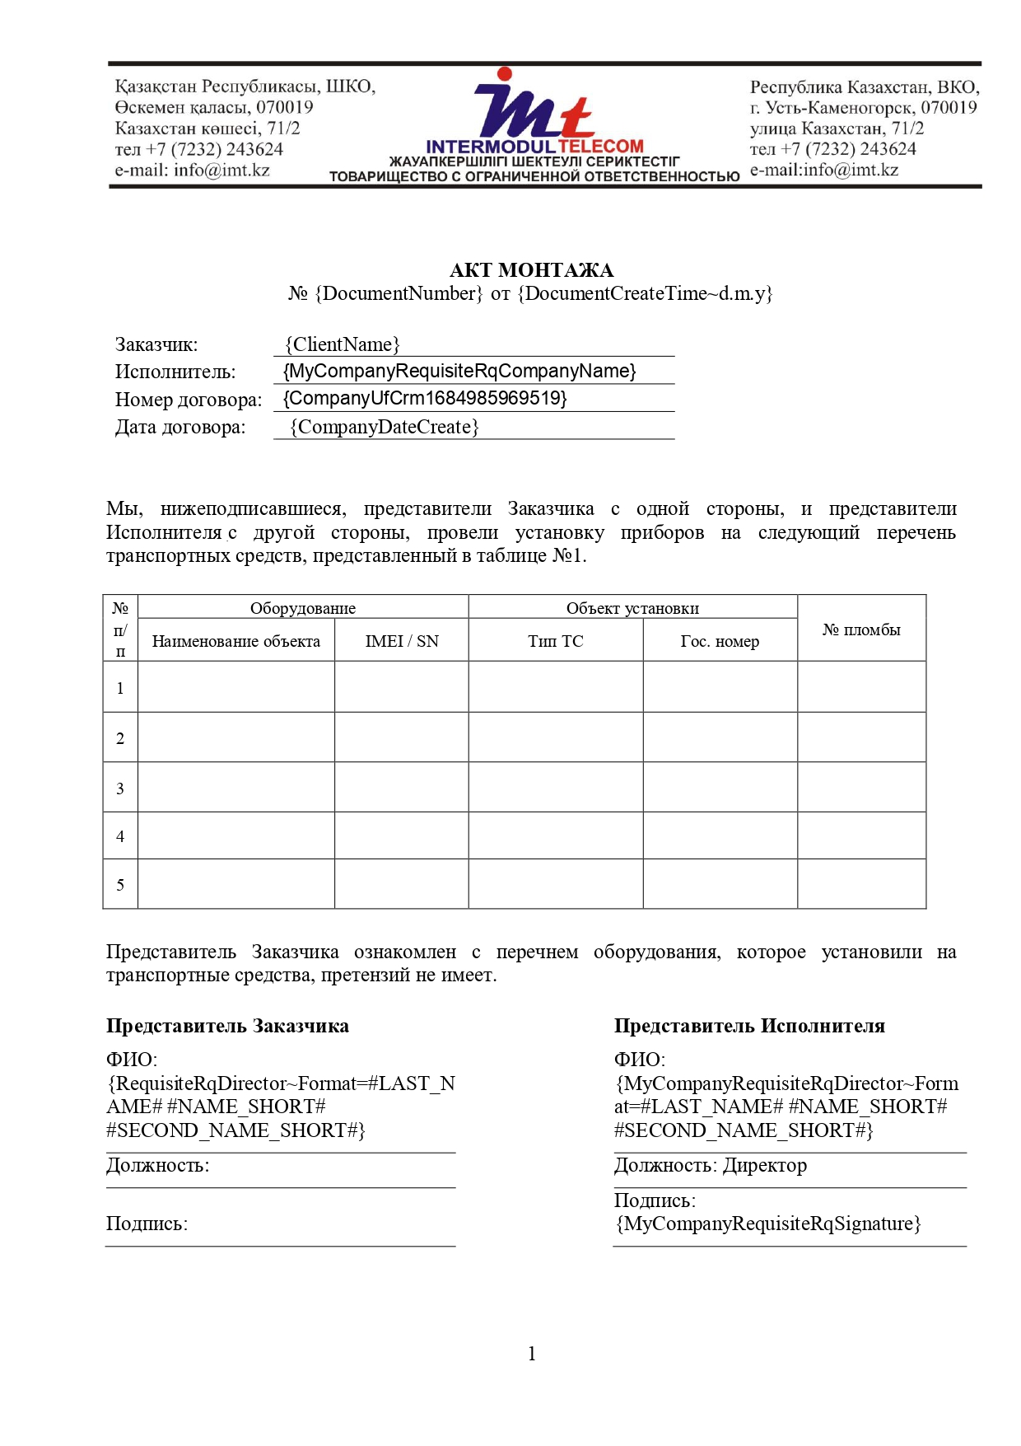

Приложение 2

Пример создания документа «Акт монтажа» по шаблону в системе Битрикс24

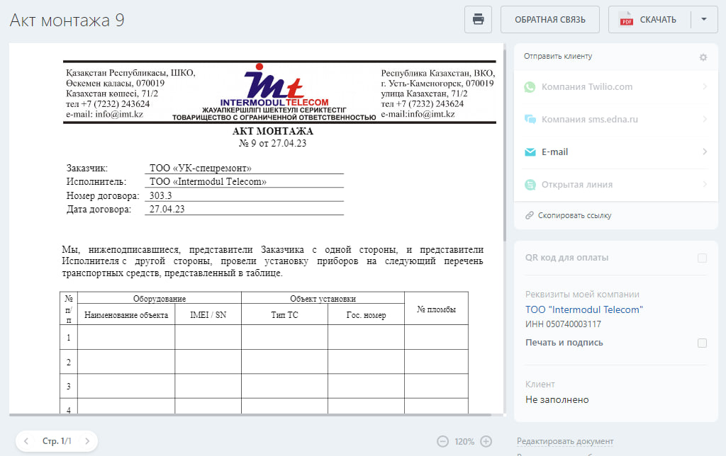

Приложение 3

Карточка нового клиента в системе Битрикс24

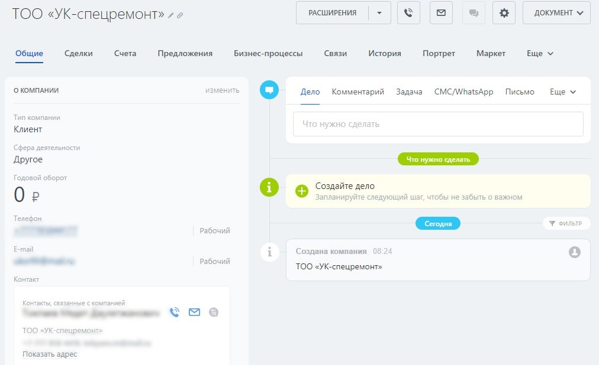

Приложение 4

Пример «умного сценария» процесса в системе Битрикс24

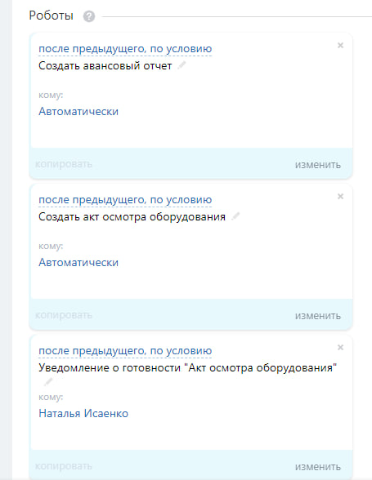

Приложение 5

Пример автоматического создания документов на основе действия «роботов»

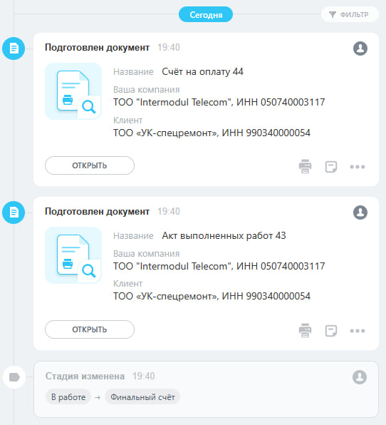

Приложение 6

Карточка с реквизитами компании ТОО «Intermodul Telecom» в системе Битрикс24

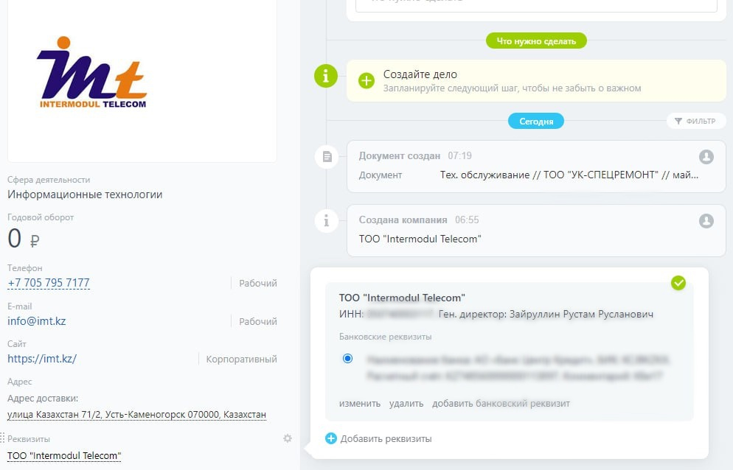

Приложение 7

Шаблон типовой задачи «Обработка заявки на тех. обслуживание»

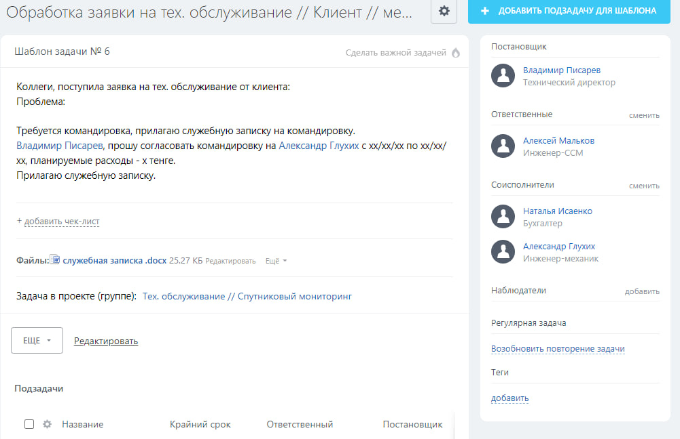

1. Электронный ресурс: «Процессный подход к менеджменту» // ─URL: https://www.mann-ivanov-ferber.ru/assets/files/bookparts/the-process-approach-to-management/podhod_mail.pdf
2. Электронный ресурс: «Что такое бизнес-процессы организации» // ─URL: https://trinion.org/blog/chto-takoe-biznes-process-opisanie-biznes-processa
3. Электронный ресурс: «Большой гайд об управлении бизнес-процессами» // ─URL: https://skillbox.ru/media/management/bolshoy-gayd-ob-upravlenii-biznesprotsessami-glavnoe-chto-dolzhen-znat-kazhdyy-menedzher/
4. Электронный ресурс: «Типы бизнес-процессов» // ─URL: https://spark.ru/startup/iteam/blog/44246/kakie-tipi-biznes-protsessov-suschestvuyu
5. Электронный ресурс: «Какие бывают бизнес-процессы» // ─URL: https://sobbiz.ru/blog/Kakie-byvayut-biznes-processy
6. Электронный ресурс: «Анализ описания бизнес-процессов» // ─URL: https://studme.org/87171/ekonomika/analiz_opisanie_biznes-protsessov
7. Электронный ресурс: «Моделирование бизнеса – основные подходы» // ─URL: https://trinion.org/blog/modelirovanie-biznesa-osnovnye-podkhody
8. Кинзябулатов Р. Моделирование бизнес-процессов. От идеи к результату: Книга – ЛитРес, 2019. – 120 с.
9. К. Ш. Алиева, Ю. А. Тин, В. С. Лосев Моделирование и оптимизация бизнес-процессов организации: Статья: Вестник ТОГУ, 2023 №1 (68)
10. Цуканова О. А. Методология и инструментарий моделирования бизнес-процессов: учебное пособие – СПб.: Университет ИТМО, 2015. – 100 с.
11. Дворецкий С. SADT-методология моделирования процесса подготовки студентов / Дворецкий С., Муратова Е., Федоров И. // Высшее Образование в России. – 2007
12. Моделирование бизнес-процессов с использованием методологии IDEF3 : учебно-методическое пособие / О.А. Бистерфельд ; Ряз. гос. ун-т им. С.А. Есенина. — Рязань, 2008. — 44 с.
13. Электронный ресурс: «Нотация BPMN 2.0» // ─URL: https://www.elma-bpm.ru/bpmn2/
14. Рындина, С. В. Методы и средства моделирования бизнес-процессов: структурно-функциональная методология : учеб.-метод. пособие / С. В. Рындина. – Пенза: Изд-во ПГУ, 2017. – 48 с.
15. Абдуллаев Н. А., Абдуллаева М. Г. Оптимизация основных бизнес-процессов предприятия в методологии ARIS: Научная статья / Абдуллаев Н. А. – Региональные проблемы преобразования экономики, 2020
16. Иващенко А. В. Применение методологии UML при автоматизации управления бизнес-процессами / Иващенко А. В., Сталькин А. А., Калышенко У. М. // Электронный журнал «Исследовано в России» - 2004
17. Электронный ресурс: «Нотация UML: принципы, особенности, примеры диаграмм» // ─URL: <https://www.comindware.ru/blog/uml-notation-overview/>
18. Электронный ресурс: «За что заказчики «любят» BPMN?» // ─URL: https://alexfreelancer.wordpress.com/2013/06/17/%D0%B7%D0%B0-%D1%87%D1%82%D0%BE-%D0%B7%D0%B0%D0%BA%D0%B0%D0%B7%D1%87%D0%B8%D0%BA%D0%B8-%D0%BB%D1%8E%D0%B1%D1%8F%D1%82-bpmn/
19. Там же.
20. Электронный ресурс: «Моделирование бизнес-процессов в нотации BPMN 2.0» // ─URL: https://www.itexpert.ru/rus/services/training/moscow/detail.php?ID=15659
21. Электронный ресурс: «Преимущества и недостатки нотации BPMN» // ─URL: https://www.archandarch.ru/wp-raznoe/preimushhestva-i-nedostatki-notatsii-bpmn.html
22. Электронный ресурс: «Моделирование бизнес-процессов» // ─URL: https://studme.org/87197/ekonomika/preimuschestva_bpmn
23. Тельнов Ю.Ф., Фёдоров И.Г. Инжиниринг предприятия и управление бизнес-процессами. Методология и технология: Учебное пособие / Тельнов Ю.Ф. – Москва: Изд-во ЮНИТИ-ДАНА, 2015. – 207 с.
24. Электронный ресурс: «BPMN 2.0 – Метамодель и нотация бизнес-процессов» // ─URL: chrome-extension://efaidnbmnnnibpcajpcglclefindmkaj/http://www.bpmb.de/images/BPMN2_0_Poster_RU.pdf
25. Цит. по: Е.И. Яблочников, В.И. Молочник, Ю.Н. Фомина. Реинжиниринг бизнес-процессов проектирования и производства / Учебное пособие – СПб: СПбГУИТМО, 2008. – 152 с.
26. Электронный ресурс «Реинжиниринг бизнес-процессов: этапы разработки и реализации» // ─URL: https://www.elitarium.ru/reinzhiniring_biznes_processov_jetapy_razrabotki_realizacii/
27. Электронный ресурс: «Спутниковый мониторинг автотранспорта + контроль топлива» // ─URL: https://imt.kz/
28. Электронный ресурс: «Система мониторинга транспорта GLONASSSoft» // ─URL: <https://glonasssoft.ru/ru>
29. Электронный ресурс: «Astana Hub» // ─URL: <https://registration.astanahub.com/ru/l/h/registration>
30. Электронный ресурс: «SWOT-анализ: определение, применение, примеры» // ─URL: https://www.uplab.ru/blog/swot-analysis-definition-application-examples/
31. Электронный ресурс: «Неструктурированное интервью» // ─URL: https://psychology.academic.ru/7728/
32. Электронный ресурс: «Битрикс24» // ─URL: <https://www.bitrix24.ru/>
33. Электронный ресурс: «Анализ инновационной стратегии при помощи модели «Три горизонта»» // ─ URL: <https://bscdesigner.com/ru/tri-gorizonta.htm>